INFORME DE FISCALIZACIÓN AMBIENTAL

INSPECCIÓN AMBIENTAL

CES ENTRADA BAHÍA TRANQUILA 1 Y 2 RNA N°120079 Y 120078

DFZ-2014-72-XII-RCA-IA

 | Nombre | Firma
Aprobado | Eduardo Rodríguez S. | 
Revisado | Juan Harries M. | 
Elaborado | Andy Morrison B. | 

Tabla de Contenidos
Tabla de Contenidos 2
1. RESUMEN. 3
2. IDENTIFICACIÓN DEL PROYECTO, ACTIVIDAD O FUENTE FISCALIZADA 4
2.1. Antecedentes Generales 4
2.2. Ubicación 5
2.3. Descripción del Proyecto 8
3. INSTRUMENTOS DE GESTIÓN AMBIENTAL QUE REGULAN A LA ACTIVIDAD FISCALIZADA. 11
4. ANTECEDENTES DE LA ACTIVIDAD DE FISCALIZACIÓN. 13
4.1. Motivo de la Actividad de Fiscalización. 13
4.2. Materia Específica Objeto de la Fiscalización Ambiental. 13
4.3. Aspectos relativos a la ejecución de la Inspección Ambiental. 13
4.3.1. Antecedentes de la inspección. 13
4.3.2. Detalle del Recorrido de la Inspección. 14
4.3.3. Detalle de equipos de medición utilizados en la Inspección 15
4.3.4. Esquema de Recorrido. 16
4.4. Aspectos relativos al Seguimiento Ambiental 18
4.4.1. Documentos Revisados 18
5. HECHOS CONSTATADOS. 19
5.1. Localización de proyecto en área de concesión autorizada en la RCA. 19
5.2. Manejo de los efectos de la materia orgánica por alimento no consumido y fecas, en el sedimento y columna de agua. 24
5.3. Manejo de Mortandades. 27
5.4. Manejo de fármacos. 30
5.5. Plan de Contingencia. 31
5.6. Manejo de Residuos Líquidos. 32
5.7. Manejo de Residuos. 36
5.8. Condiciones de seguridad y habitabilidad. 41
6. OTROS HECHOS. 45
7. CONCLUSIONES. 47
8. ANEXOS. 53

RESUMEN.

El presente documento da cuenta de los resultados de la actividad de fiscalización ambiental realizada por el Servicio Nacional de Pesca y Acuicultura (SERNAPESCA), junto a la Dirección General del Territorio Marítimo y Marina Mercante (DIRECTEMAR), a los proyectos “Centro de Engorda de Salmonídeos Entrada Bahía Tranquila 1 (201122004) Entrada Bahía Tranquila 2 (201122005) Estero Poca Esperanza Península Barros Arana”, “Manejo de mortalidad mediante sistema incineración en centro de cultivo de salmonideos, Entrada Bahía Tranquila I, Código de centro 120079, Comuna de Natales, XII Región”, “Manejo de mortalidad mediante sistema incineración en centro de cultivo de salmonideos, Entrada Bahía Tranquila II, Código de centro 120078, Comuna de Natales, XII Región” y “Ampliación de Biomasa en centro de cultivo, código de centro 120078, Sector Estero Poca Esperanza, al sur de Península Barros Arana, Pert 213122244”, desarrollada durante el día 1 de abril de 2014.

El primer proyecto antes mencionado consiste en la instalación de dos centros de engorda de salmones con una producción objetivo de 1.500 toneladas en cada uno de ellos. El segundo y tercer proyecto consisten en la instalación en ambos centros, respectivamente, de sistemas de incineración para efectuar el manejo de su mortalidad. Finalmente el cuarto proyecto consiste en aumentar la biomasa de cultivo del centro “Entrada Bahía Tranquila 2” a 4.000 toneladas, considerándose principalmente cambios en el tipo y tamaño de las balsas-jaulas y redes, dimensiones de su pontón y características de su planta de tratamiento de aguas servidas.

Por otra parte, a través de Memorándum D.S.C. N°167 y 173, de fechas 16/06/14 y 17/06/14 respectivamente, de la División de Sanción y Cumplimiento de la Superintendencia del Medio Ambiente, se remitieron los Ord. N°26963 y 26965, ambos de fecha 05/07/13 de la Dirección Nacional de SERNAPESCA, mediante los cuales se derivaron los Informes de Denuncia N° Folio 13-72-12-021 y 13-72-12-022, que dan cuenta de una actividad de inspección sectorial efectuada el día 23/05/13 (Ver Anexos 4, 5, 6 y 7). En el marco de dicha actividad se procedió a denunciar a esta Superintendencia un conjunto de hechos, entre los cuales se destacan los siguientes:
- Tanto los módulos de cultivo, como las plataforma de ensilaje, depósitos de alimento y basura industrial de los centros Entrada Bahía Tranquila 1 y 2, se encontraban fuera de las áreas de concesión acuícola otorgadas, conforme a los “Certificados de Posicionamiento a la Entrega” emitidos el 19 de enero de 2004 por la Capitanía de Puerto de Puerto Natales.
- En el centro Entrada Bahía Tranquila 1 se encontraban instaladas 4 balsas jaulas cuadradas de 10x10 metros, en tanto que en el centro Entrada Bahía Tranquila 2 se encontraban instaladas 4 balsas jaulas de 10 metros de diámetro.
- Los centros Entrada Bahía Tranquila 1 y 2 contaban con redes peceras impregnadas con antifouling.
- El centro Entrada Bahía Tranquila 2 contaba con una embarcación de aproximadamente 11 metros de eslora que era utilizada como habitabilidad, en circunstancias que el centro Entrada Bahía Tranquila 1 no contaba con un artefacto naval que permitiera dicha función, dado que los operarios eran los mismos para ambos centros.
- Los centros Entrada Bahía Tranquila 1 y 2 no contaban con certificados de seguridad de sus módulos de cultivo y fondeos, a pesar de ser centros nuevos recién fondeados.

Las materias relevantes objeto de la fiscalización incluyeron la localización del proyecto en el área de concesión autorizada en la RCA, el manejo de los efectos de la materia orgánica por alimento no consumido y fecas en el sedimento y columna de agua, el manejo de montandades, el manejo de fármacos, los planes de contingencia, el manejo de residuos líquidos, el manejo de residuos y las condiciones de seguridad y habitabilidad.

Entre los principales hechos constatados como no conformidades se encuentran: La totalidad de las estructuras del centro de cultivo Entrada Bahía Tranquila 2 se encuentran ubicadas fuera del área de concesión acuícola otorgada; No se han remitido a través del Sistema de Seguimiento Ambiental de la SMA diversos informes anuales comprometidos para ambos centros; No se efectúa la disposición de la mortalidad generada en los centros conforme a lo evaluado ambientalmente; La desinfección de parte de las redes de uno de los centros inspeccionados no se ha realizado en una instalación que realice el tratamiento de sus efluentes; Las aguas servidas generadas por el personal que labora en los centros inspeccionados son descargadas al mar sin previo tratamiento; y los centros no cuentan con pontones que sean utilizados como habitabilidad, sino sólo con una Nave para ambos que cumple dicha labor, de características distintas a las evaluadas ambientalmente.

IDENTIFICACIÓN DEL PROYECTO, ACTIVIDAD O FUENTE FISCALIZADA

Antecedentes Generales

Identificación de la actividad, proyecto o fuente fiscalizada:
CES Entrada Bahía Tranquila 1 y 2, RNA N°120079 y 120078
Región:  Magallanes y Antártica Chilena | Ubicación de la actividad, proyecto o fuente fiscalizada:  Entrada Bahía Tranquila, Área Estero Poca Esperanza, Península Barros Arana
Provincia:
Última Esperanza
Comuna:
Natales
Titular de la actividad, proyecto o fuente fiscalizada:  Pesquera Cabo Spencer S.A. | RUT o RUN:  76.730.070-0
Domicilio Titular:  Pedro Montt 380, Puerto Natales | Correo electrónico:  bvera@salmonesmagallanes.cl
Domicilio Titular:  Pedro Montt 380, Puerto Natales | Teléfono:  61-2415735
Identificación del Representante Legal:  Brenda Vera Soto | RUT o RUN:  12.760.731-1
Domicilio Representante Legal:  Pedro Montt 380, Puerto Natales | Correo electrónico:  bvera@salmonesmagallanes.cl
Teléfono:
61-2415735
Fase de la actividad, proyecto o fuente fiscalizada:
RCA N°185/2002: Operación a partir del 30/04/2013, según última actualización de Sistema RCA efectuada el 21/02/14.
RCA N°121/2013: Proyecto no ejecutado a la fecha de inspección, según Carta D.T. N°51/14 remitida por el titular.
RCA N°122/2013: Proyecto no ejecutado a la fecha de inspección, según Carta D.T. N°51/14 remitida por el titular.
RCA N°038/2014: Proyecto no ejecutado a la fecha de inspección, según Carta D.T. N°51/14 remitida por el titular.

Ubicación

Figura 1. Mapa de Ubicación Regional (Fuente: Elaboración propia en base a imagen NEPAssist – SMA)

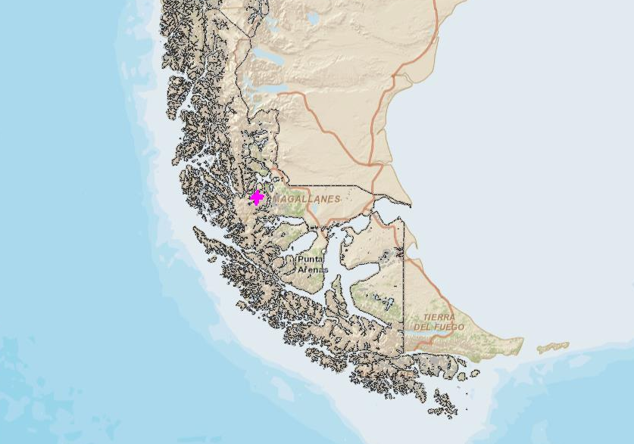
CES Entrada Bahía Tranquila 1 y 2
(RNA N°120079 y 120078)

Figura 2. Mapa de Ubicación Local (Fuente: Elaboración propia en base a imagen NEPAssist – SMA)

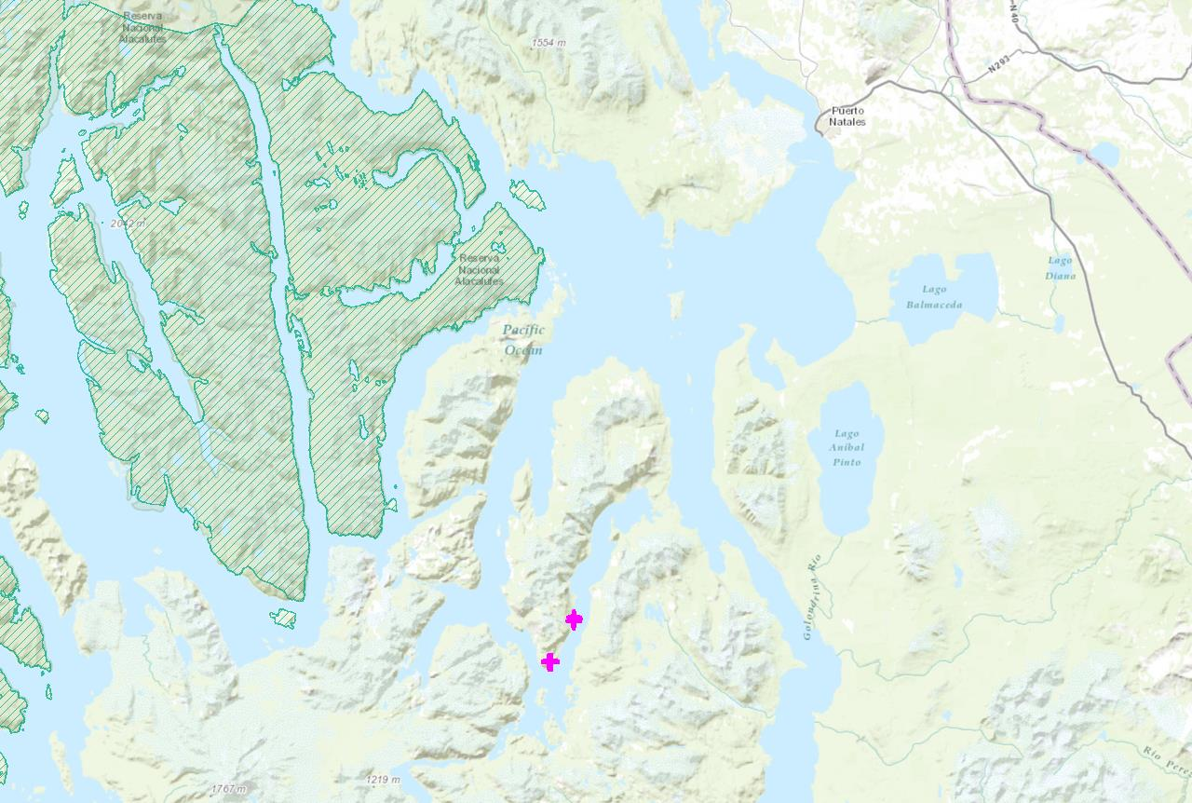
Reserva Nacional Alacalufes
Estero
Poca
Esperanza
CES Entrada Bahía Tranquila 1
(RNA N°120079)
CES Entrada Bahía Tranquila 2
(RNA N°120078)
Península
Barros Arana
Canal Valdés
Isla
Diego
Portales
Golfo Almirante Montt
Puerto Natales
Coordenadas UTM de Referencia CES Entrada Bahía Tranquila 1
Datum: WGS84 | Huso: 18 Sur | UTM N: 4.217.068 m | UTM E: 645.624 m
Coordenadas UTM de Referencia CES Entrada Bahía Tranquila 2
Datum: WGS84 | Huso: 18 Sur | UTM N: 4.212.486 m | UTM E: 643.159 m
Ruta de Acceso:
CES Entrada Bahía Tranquila 2: Se accede a la instalación vía marítima, transitando aproximadamente unas 46 millas náuticas desde la ciudad de Puerto Natales en dirección sur hacia el Golfo Almirante Montt, continuando en la misma dirección hacia el Canal Valdés, para posteriormente ingresar desde éste al Estero Poca Esperanza y continuar por el mismo hasta llegar a la entrada al sector de Bahía Tranquila (extremo sur de la península Barros Arana).
CES Entrada Bahía Tranquila 1: Se accede a la instalación vía marítima, transitando aproximadamente unas 3 millas náuticas desde el CES Entrada Bahía Tranquila 2 en dirección noreste hacia el sector de Bahía Tranquila.

Descripción del Proyecto

Descripción del proyecto:

Los Centros de Engorda de Salmonídeos Entrada Bahía Tranquila 1 y 2, pertenecen a la empresa Pesquera Cabo Spencer S.A. y sus códigos de centro corresponden al N°120079 y 120078, respectivamente, siendo operados actualmente por la empresa Salmones Magallanes (Servicios de Acuicultura Acuimag S.A.).

En cuanto a las actividades desarrolladas en ambas instalaciones antes mencionadas, éstas corresponden a la operación de dos centros de cultivo de especies salmonídeas, considerando el ingreso de smolts, su alimentación y posterior retiro (cosecha) de los peces cuando alcanzan su peso objetivo.

El primer proyecto aprobado ambientalmente data del año 2003 y correspondió a “Centro de Engorda de Salmonídeos Entrada Bahía Tranquila 1 (201122004) Entrada Bahía Tranquila 2 (201122005) Estero Poca Esperanza Península Barros Arana” (RCA N°185/2002), el cual involucró la instalación de los dos centros de engorda antes mencionados en una superficie total de 64.500 m², considerando para cada centro la utilización de 20 balsas jaulas circulares de 22 metros de diámetro, un artefacto naval tipo catamarán, un sistema de ensilaje para el manejo de las mortalidades y una plataforma de trabajo para el retiro de redes, proyectándose una producción de 1.500 toneladas en cada uno de ellos.

Posteriormente, el año 2013 se aprobaron ambientalmente dos nuevos proyectos para las instalaciones denominados “Manejo de mortalidad mediante sistema incineración en centro de cultivo de salmonideos, Entrada Bahía Tranquila II, Código de centro 120078, Comuna de Natales, XII Región” (RCA N°121/2013) y “Manejo de mortalidad mediante sistema incineración en centro de cultivo de salmonideos, Entrada Bahía Tranquila I, Código de centro 120079, Comuna de Natales, XII Región” (RCA N°122/2013), destinados a la habilitación de sistemas de incineración para cada centro, los cuales operarían como alternativa a los sistemas de ensilaje preexistentes.

Finalmente, el último proyecto aprobado ambientalmente para las instalaciones corresponde al año 2014 y se denominó "Ampliación de Biomasa en centro de cultivo, código de centro 120078, Sector Estero Poca Esperanza, al sur de Península Barros Arana, Pert 213122244" (RCA N°038/2014), el cual contempla modificaciones al centro Entrada Bahía Tranquila 2, a efectos de aumentar su producción a 4.000 toneladas de salmónidos, además de cambios en el tipo y tamaño de las balsas-jaulas y redes, las dimensiones de su pontón, planta de tratamiento de aguas servidas, y la implementación de un sistema de incineración y ensilaje para el tratamiento de las mortalidades.
Superficie (s):
RCA N°185/2002: Superficie total de 66.600 m², incluyendo los 2 centros.
RCA N°121/2013: 95 m², de un total de 32.300 m² correspondientes al área de concesión.
RCA N°122/2013: 95 m², de un total de 32.000 m² correspondientes al área de concesión.
RCA N°038/2014: 16.000 m² en balsas jaulas, de un total de 33.600 m² correspondientes al área de concesión.
Mano de obra fase en que se encuentra la actividad (Según Declaraciones de Impacto Ambiental):
RCA N°185/2002: 2 personas de manera permanente por centro.
RCA N°121/2013: 2 personas (en promedio y como máximo).
RCA N°122/2013: 2 personas (en promedio y como máximo).
RCA N°038/2014: 6 personas como promedio y 10 personas como máximo (directo).

Figura 3. Layout del Proyecto CES Bahía Tranquila 1 (Fuente: Elaboración propia en base a imagen NEPAssist – SMA)


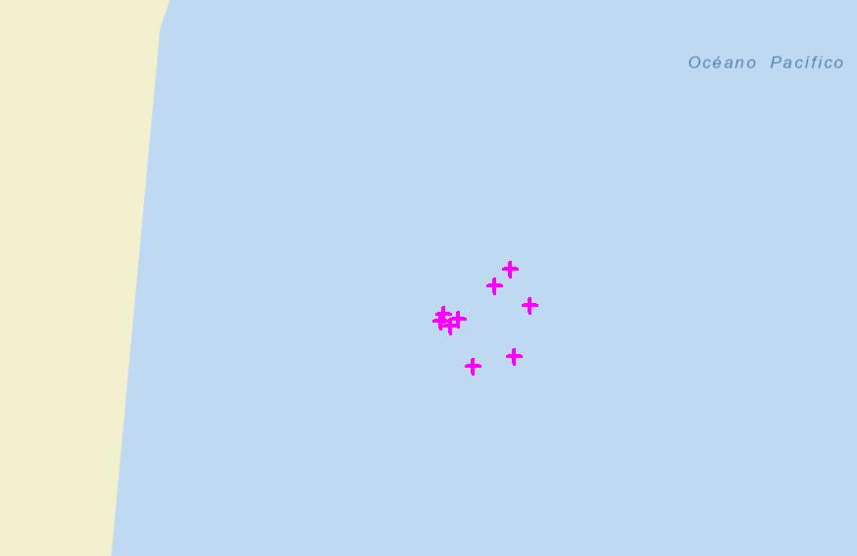x|
Estero Poca Esperanza
Plataforma de Ensilaje
Área de Cultivo
Estructura vacía
Península
Barros Arana

Figura 4. Layout del Proyecto CES Bahía Tranquila 2 (Fuente: Elaboración propia en base a imagen NEPAssist – SMA)

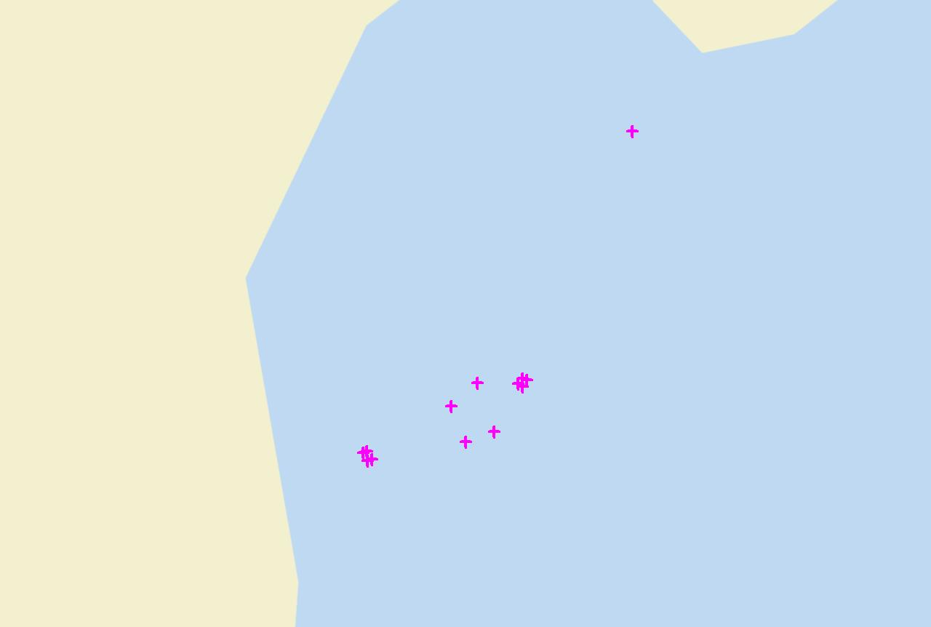
Plataforma de materiales y alimento
Área de Cultivo
Embarcación habitabilidad
Plataforma de Ensilaje
Península
Barros Arana
Estero Poca Esperanza

INSTRUMENTOS DE GESTIÓN AMBIENTAL QUE REGULAN A LA ACTIVIDAD FISCALIZADA.

Identificación de Instrumentos de Gestión Ambiental que regulan la actividad, proyecto o fuente fiscalizada.
ID | Tipo de Instrumento | N° | Fecha | Comisión / Institución | Nombre de la actividad, proyecto o fuente fiscalizada | Comentarios
1 | RCA | 185 | 27/08/02 | COREMA Región de Magallanes y Antártica Chilena | Proyecto DIA "Centro de Engorda de Salmonídeos Entrada Bahía Tranquila 1 (201122004) Entrada Bahía Tranquila 2 (201122005) Estero Poca Esperanza Península Barros Arana" | Con fecha 04/04/13 el titular presenta a la Dirección Regional del Servicio de Evaluación Ambiental de Magallanes y La Antártica Chilena una consulta de pertinencia de ingreso al SEIA respecto de cambios en las dimensiones de las balsas jaulas contemplando balsas circulares de 12 metros de diámetro y 15 metros de profundidad, utilización de malla con tamaños variables de abertura de 1 ¼” y 2”, utilización de redes con y sin antifouling, utilización de redes pajareras cuyo tamaño dependerá del tamaño de la balsa jaula utilizada, y la utilización de redes loberas con tamaño de abertura de malla de 10”. Esta consulta fue respondida mediante Resolución Exenta (SEA) N°197 del 26 de julio de 2013, indicándose que las modificaciones propuestas no requieren ingresar al SEIA.  Adicionalmente, mediante Resolución Exenta N°058 de fecha 22/03/13, la Comisión de Evaluación de la Región de Magallanes y la Antártica Chilena certifica cambio de titular del proyecto de Pesca Cisne S.A. a Pesquera Cabo Spencer S.A.
2 | RCA | 121 | 25/06/13 | Comisión de Evaluación Región de Magallanes y Antártica Chilena | Proyecto DIA "Manejo de mortalidad mediante sistema incineración en centro de cultivo de salmonideos, Entrada Bahía Tranquila II, Código de centro 120078, Comuna de Natales, XII Región" | Con fecha 05/11/13 el titular presenta a la Dirección Regional del Servicio de Evaluación Ambiental de Magallanes y La Antártica Chilena una consulta de pertinencia de ingreso al SEIA respecto de la modificación del manejo de las cenizas del proceso de incineración de mortalidad, considerando su enfriamiento, retiro del incinerador y posterior disposición transitoria en recipiente cerrado, dando cumplimiento al D.S. N°320 Reglamento Ambiental para la Acuicultura. Esta consulta fue respondida mediante Resolución Exenta (SEA) N°450 del 13 de diciembre de 2013, indicándose que las modificaciones propuestas no requieren ingresar al SEIA.
3 | RCA | 122 | 25/06/13 | Comisión de Evaluación Región de Magallanes y Antártica Chilena | Proyecto DIA "Manejo de mortalidad mediante sistema incineración en centro de cultivo de salmonideos, Entrada Bahía Tranquila I, Código de centro 120079, Comuna de Natales, XII Región" | Con fecha 05/11/13 el titular presenta a la Dirección Regional del Servicio de Evaluación Ambiental de Magallanes y La Antártica Chilena una consulta de pertinencia de ingreso al SEIA respecto de la modificación del manejo de las cenizas del proceso de incineración de mortalidad, considerando su enfriamiento, retiro del incinerador y posterior disposición transitoria en recipiente cerrado, dando cumplimiento al D.S. N°320 Reglamento Ambiental para la Acuicultura. Esta consulta fue respondida mediante Resolución Exenta (SEA) N°449 del 13 de diciembre de 2013, indicándose que las modificaciones propuestas no requieren ingresar al SEIA.
4 | RCA | 038 | 04/02/14 | Comisión de Evaluación Región de Magallanes y Antártica Chilena | Proyecto DIA "Ampliación de Biomasa en centro de cultivo, código de centro 120078, Sector Estero Poca Esperanza, al sur de Península Barros Arana, Pert 213122244" | Este proyecto contempló el aumento desde las 1.500 toneladas aprobadas originalmente para el centro según RCA N°185/2002, a un total de 4.000 toneladas de salmónidos.

ANTECEDENTES DE LA ACTIVIDAD DE FISCALIZACIÓN.

Motivo de la Actividad de Fiscalización.

Motivo:  Programada | Descripción del Motivo:  Según Resolución Ex. SMA N°4/2014 que fija Programa y Subprogramas Sectoriales de Fiscalización Ambiental de Resoluciones de Calificación Ambiental para el año 2014.
Motivo:  No Programada | Descripción del Motivo:  Denuncias efectuadas por la Dirección Nacional de SERNAPESCA mediante Ord. N°26963 y 26965 de fecha 05/07/13 referidas a diferencias en la cantidad y dimensiones de las balsas jaulas, impregnación de redes con antifouling y utilización de una embarcación de 11 metros de eslora como habitabilidad en el centro Entrada Bahía Tranquila 2, además de diversos incumplimientos vinculados al Reglamento Ambiental para la Acuicultura D.S. MINECON N°320/2001.

Materia Específica Objeto de la Fiscalización Ambiental.

- Localización de proyecto en área de concesión autorizada en la RCA.
- Manejo de los efectos de la materia orgánica por alimento no consumido y fecas en el sedimento y columna de agua.
- Manejo de Mortandades.
- Manejo de fármacos.
- Plan de Contingencia.
- Manejo de Residuos Líquidos.
- Manejo de Residuos.
- Condiciones de seguridad y habitabilidad.

Aspectos relativos a la ejecución de la Inspección Ambiental.

Antecedentes de la inspección.

Fecha(s) de realización:  01/04/2014 | Hora(s) de Inicio:  09:30 |  | Hora(s) de Finalización:  13:36
Fiscalizador encargado de la actividad:  Luis Urbina Parra |  |  | Órgano:  Servicio Nacional de Pesca y Acuicultura
Fiscalizadores participantes:  Rosa Vega López |  |  | Órgano(s):  Gobernación Marítima de Punta Arenas
Existió oposición al ingreso: |  | No
Existió auxilio de fuerza pública: |  | No
Existió colaboración por parte de los fiscalizados: |  | Sí
Existió trato respetuoso y deferente hacia los fiscalizadores: |  | Sí
Entrega de antecedentes requeridos y documentos solicitados: |  | Sí
Entrega de Acta: |  | Si (Ver Anexo 1)

Detalle del Recorrido de la Inspección.

N° de Estación | Coordenadas UTM WGS84 HUSO 18 |  | Nombre del sector | Descripción Estación
N° de Estación | Norte | Este | Nombre del sector | Descripción Estación
1 | 4.217.197 | 645.644 | Vértice 1 - Área de cultivo  Bahía Tranquila 1 | Corresponde a uno de los cuatro vértices que delimita el área de cultivo del CES Entrada Bahía Tranquila 1.
2 | 4.217.185 | 645.632 | Vértice 2 – Área de cultivo  Bahía Tranquila 1 | Corresponde a uno de los cuatro vértices que delimita el área de cultivo del CES Entrada Bahía Tranquila 1.
3 | 4.217.132 | 645.645 | Vértice 3 – Área de cultivo  Bahía Tranquila 1 | Corresponde a uno de los cuatro vértices que delimita el área de cultivo del CES Entrada Bahía Tranquila 1.
4 | 4.217.170 | 645.658 | Vértice 4 - Área de cultivo  Bahía Tranquila 1 | Corresponde a uno de los cuatro vértices que delimita el área de cultivo del CES Entrada Bahía Tranquila 1.
5 | 4.217.178 | 645.646 | Área de cultivo Bahía Tranquila 1 | Corresponde al conjunto de estructuras flotantes donde se efectuó el cultivo de salmonídeos, las cuales se encontraban al momento de la inspección sin peces y en etapa de desarme.
6 | 4.217.126 | 645.614 | Plataforma vacía Bahía Tranquila 1 | Corresponde a la estructura que era utilizada en el centro para el almacenamiento de materiales y alimento.
7 | 4.217.164 | 645.596 | Plataforma de ensilaje Bahía Tranquila 1 | Corresponde al recinto donde se efectúa el ensilaje de la mortalidad generada en el centro.
8 | 4.217.156 | 645.434 | Borde costero Bahía Tranquila 1 | Corresponde al tramo de borde costero situado en forma adyacente al centro de cultivo, el cual fue recorrido a efectos de verificar la posible existencia de residuos sólidos y materiales.
9 | 4.213.081 | 643.068 | Borde costero Bahía Tranquila 2 | Corresponde al tramo de borde costero situado en forma adyacente al centro de cultivo, el cual fue recorrido a efectos de verificar la posible existencia de residuos sólidos y materiales.
10 | 4.212.865 | 642.975 | Plataforma de ensilaje Bahía Tranquila 2 | Corresponde a la estructura donde se efectúa el ensilaje de la mortalidad generada en el centro, además del almacenamiento de combustible, mortalidad ensilada, materiales de contención ante derrames de hidrocarburos, material de buceo y chalecos salvavidas.
11 | 4.212.868 | 643.081 | Vértice 1 - Área de cultivo  Bahía Tranquila 2 | Corresponde a uno de los cuatro vértices que delimita el área de cultivo del CES Entrada Bahía Tranquila 2.
12 | 4.212.877 | 643.110 | Vértice 2 – Área de cultivo  Bahía Tranquila 2 | Corresponde a uno de los cuatro vértices que delimita el área de cultivo del CES Entrada Bahía Tranquila 2.
13 | 4.212.927 | 643.095 | Vértice 3 – Área de cultivo  Bahía Tranquila 2 | Corresponde a uno de los cuatro vértices que delimita el área de cultivo del CES Entrada Bahía Tranquila 2.
14 | 4.212.904 | 643.068 | Vértice 4 – Área de cultivo  Bahía Tranquila 2 | Corresponde a uno de los cuatro vértices que delimita el área de cultivo del CES Entrada Bahía Tranquila 2.
15 | 4.212.897 | 643.090 | Área de cultivo Bahía Tranquila 2 | Corresponde al conjunto de estructuras flotantes compuesta por 2 balsas-jaulas con peces en cultivo y 2 balsas-jaulas ya cosechadas (vacías) al momento de la inspección.
16 | 4.212.945 | 643.149 | Plataforma de materiales y alimento Bahía Tranquila 2 | Corresponde a la estructura utilizada en el centro para el almacenamiento de residuos, alimento, redes de recaptura de peces y materiales.
17 | 4.213.175 | 643.258 | Embarcación utilizada como habitabilidad | Corresponde a la embarcación utilizada como habitabilidad para el personal que labora en los centros de cultivo Entrada Bahía Tranquila 1 y 2. Aquí se revisó la documentación disponible.

Detalle de equipos de medición utilizados en la Inspección

Durante el desarrollo de la inspección ambiental no se utilizaron equipos de medición de propiedad de la Superintendencia del Medio Ambiente.

Esquema de Recorrido.

Figura 5. Detalle de estaciones de recorrido en CES Entrada Bahía Tranquila 1 (Fuente: Elaboración propia en base a imagen NEPAssist – SMA)

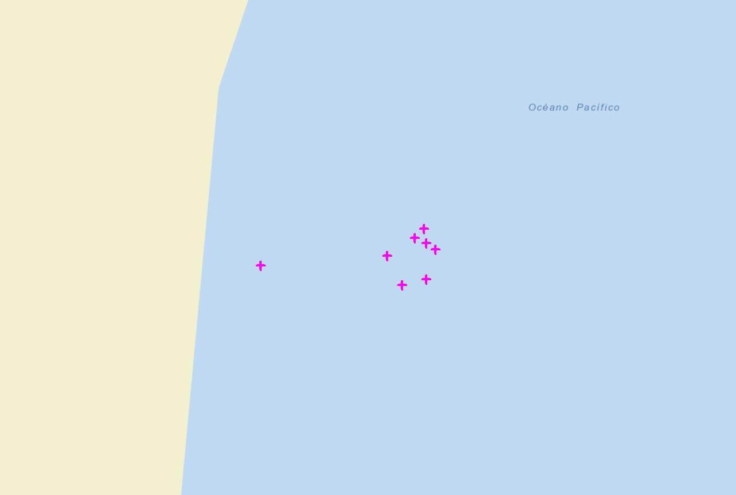
E-3
E-4
E-2
E-1
E-5
E-8
E-7
E-6

Figura 6. Detalle de estaciones de recorrido en CES Entrada Bahía Tranquila 2 (Fuente: Elaboración propia en base a imagen NEPAssist – SMA)

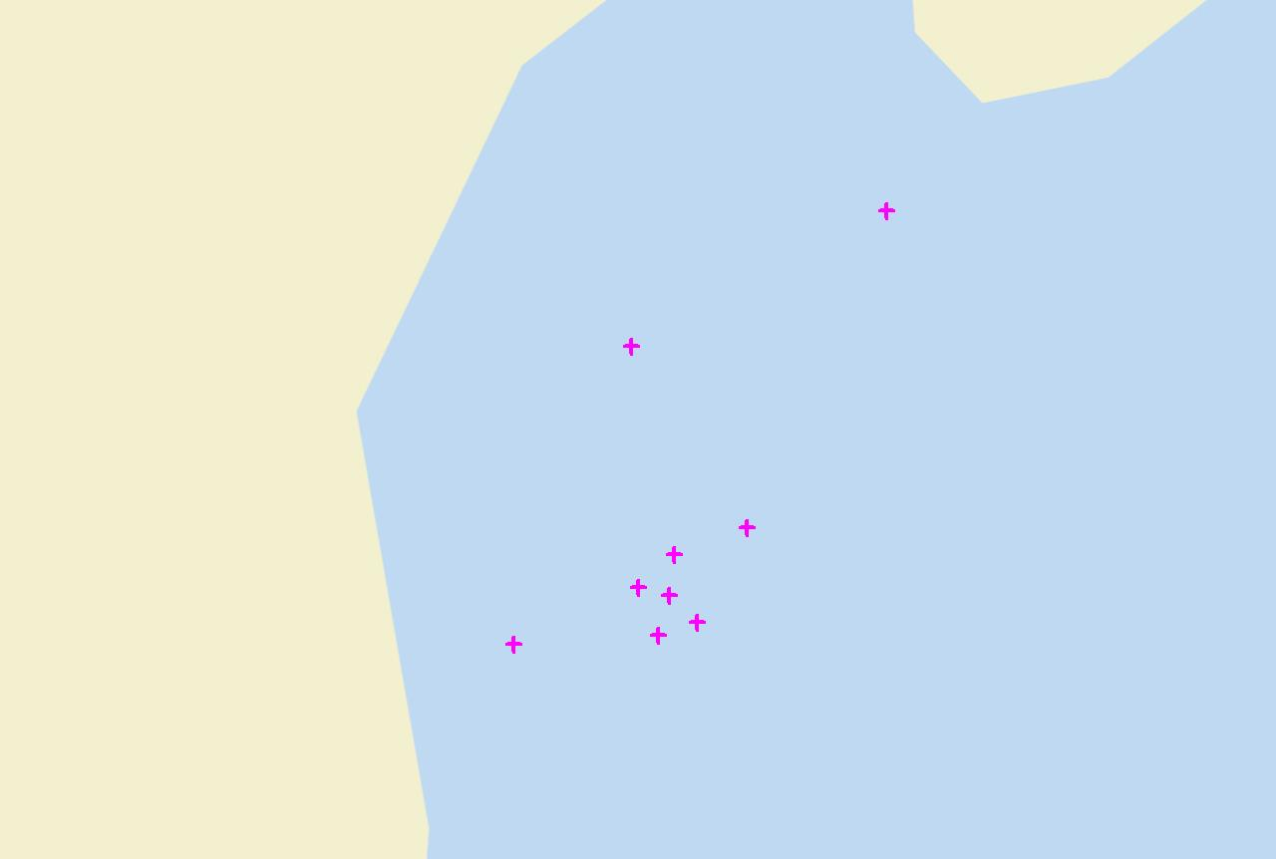
E-14
E-12
E-11
E-13
E-17
E-16
E-15
E-10
E-9

Aspectos relativos al Seguimiento Ambiental

Documentos Revisados

No se han reportado por parte del titular documentos vinculados al seguimiento ambiental del proyecto considerado en la actividad de fiscalización.

HECHOS CONSTATADOS.

Localización de proyecto en área de concesión autorizada en la RCA.

Número de Hecho Constatado: 1 | Estación: 1, 2, 3, 4, 6, 7, 10, 11, 12, 13, 14, 16 y 17
Tipo de exigencia según lo indicado en RCA: 01_Descripción del proyecto o actividad
Exigencia:
Considerando 3.1.1.1 RCA N°185/2002
Las coordenadas geográficas son:
Entrada Bahía Tranquila 1 (201122004)

Punto | LATITUD (S) | LONGITUD (W)
A | 52° 11’ 12’’ | 72° 53’ 27,0’’
B | 52° 11’ 12’’ | 72° 53’ 20,9’’
C | 52° 11’ 21’’ | 72° 53’ 20,9’’
D | 52° 11’ 21’’ | 72° 53’ 27,0’’

Considerando 3.1.1.2 RCA N°185/2002
Las coordenadas geográficas son:
Entrada Bahía Tranquila 2 (201122005)

Punto | LATITUD (S) | LONGITUD (W)
A | 52° 12’ 00,0’’ | 72° 54’ 24,0’’
B | 52° 12’ 03,8’’ | 72° 54’ 24,0’’
C | 52° 12’ 03,8’’ | 72° 54’ 38,5’’
D | 52° 12’ 00,0’’ | 72° 54’ 38,5’’

Documentación entregada:
- Carta D.T. 51/14 recibida con fecha 07/04/14, a través de la cual el titular envía copia digital de las Resoluciones N°1076 y 1077, ambas de fecha 07/04/03 de la Subsecretaría de Marina del Ministerio de Defensa Nacional, que otorgan a Pesca Cisne S.A. (antiguo titular de las concesiones acuícolas) las concesiones de acuicultura de porción de agua y fondo de mar correspondientes a los centros inspeccionados, delimitándose a través de dichos documentos los límites de las mismas según Carta SHOA N°1101 (Ver Anexo 3).
- Certificados de Posicionamiento a la Entrega emitidos por la Capitanía de Puerto de Puerto Natales de fechas 19/01/04, a través de los cuales se certifica la ubicación en coordenadas geográficas, según Dátum WGS-84, de cada uno de los vértices de las áreas de concesión de acuicultura correspondientes a los centros de cultivo Entrada Bahía Tranquila 1 y 2 (Ver Anexos 8 y 9).
Hecho(s) constatado(s) durante la fiscalización:
- Durante la inspección ambiental realizada el día 1 de abril de 2014 se efectuó la georreferenciación, a través de equipo GPS marca Garmin, modelo GPSmap 60CSx de propiedad de SERNAPESCA, de una serie de puntos correspondientes a las estructuras que forman parte de los centros de cultivo Entrada Bahía Tranquila 1 y 2, entre las cuales se consideraron los vértices que delimitan las áreas de cultivo, puntos situados al interior de las plataformas de ensilaje, plataformas de apoyo (para almacenamiento de materiales y alimento) y un punto situado al interior de la embarcación que es utilizada como habitabilidad para ambos centros.
Resultado (s) examen de Información:
- Al comparar los datos obtenidos en terreno (presentados en las Tablas 1 y 2) con los vértices de las áreas de concesión acuícola de los centros, especificados tanto en la RCA N°185/2002, como en las Resoluciones N°1076 y 1077, ambas de fecha 07/04/03 de la Subsecretaría de Marina del Ministerio de Defensa Nacional, y los Certificados de Posicionamiento a la Entrega de fechas 19/01/04 emitidos por la Capitanía de Puerto de Puerto Natales, se advierte a partir de la utilización del Sistema de Información Territorial de la Superintendencia del Medio Ambiente (NEPAssist) y según se muestra en la Figura 7, que en el caso del centro Entrada Bahía Tranquila 1, sólo una pequeña parte del área de cultivo (adyacente a Punto 1) y su plataforma de ensilaje (Punto 5), se encuentran aparentemente ubicadas fuera del área de concesión acuícola otorgada. Sin perjuicio de lo anterior, en ambos casos la distancia medida al límite de ésta última es menor a 7 metros, lo cual puede atribuirse a errores típicos de recepción de señal satelital. Respecto al centro Entrada Bahía Tranquila 2, según se observa en la Figura 8, el área de cultivo (definida por los puntos 1, 2, 3 y 4), la plataforma de ensilaje (punto 5), la plataforma de materiales y alimento (punto 6) y la embarcación utilizada como habitabilidad (punto 7), se encuentran ubicados fuera del área de concesión acuícola otorgada, según distancias que varían entre los 300 y 575 metros aproximadamente.

Registros
Fuente: Elaboración Propia. |  | 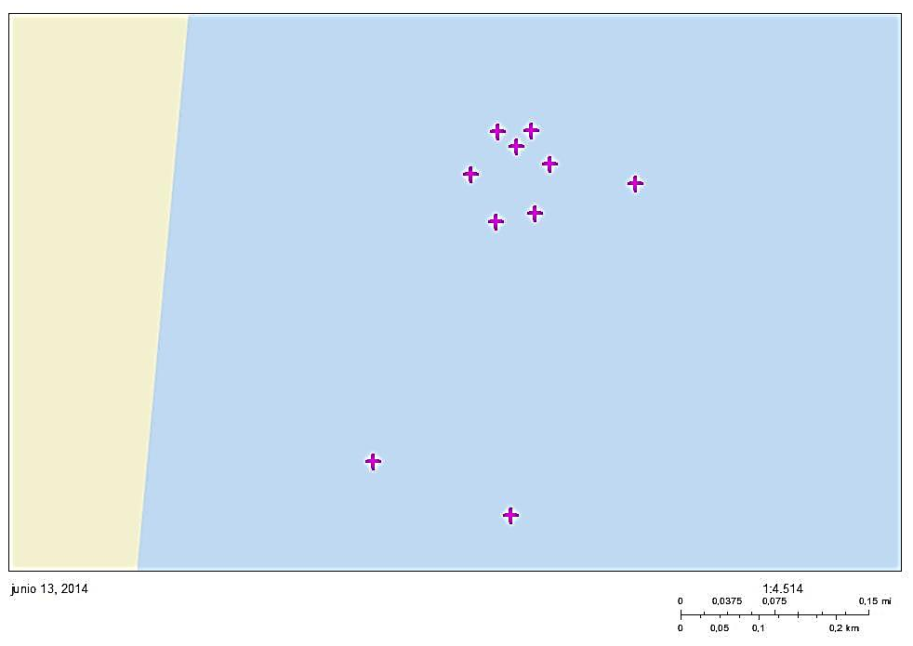  6  5  3  4  2  1  D  C  B  A
  Punto | Coord. Norte | Coord. Este | Observación
  A | 4.217.197 | 645.618 | Vértice área de concesión acuícola
  B | 4.217.153 | 645.725 | Vértice área de concesión acuícola
  C | 4.216.895 | 645.619 | Vértice área de concesión acuícola
  D | 4.216.940 | 645.512 | Vértice área de concesión acuícola
  1 | 4.217.197 | 645.644 | Vértice área de cultivo
  2 | 4.217.185 | 645.632 | Vértice área de cultivo
  3 | 4.217.132 | 645.645 | Vértice área de cultivo
  4 | 4.217.170 | 645.658 | Vértice área de cultivo
  5 | 4.217.164 | 645.596 | Plataforma de ensilaje (centro)
  6 | 4.217.126 | 645.614 | Plataforma vacía
Tabla 1. | Fecha : 13-06-2014 (Fecha de elaboración) | Figura 7. | Fecha : 13-06-2014 (Fecha de elaboración)
Descripción Medio de Prueba: Detalle de coordenadas UTM, referidas a Datum WGS 84 Huso 18, de ubicación de los vértices del área de concesión acuícola, área de cultivo, plataforma de ensilaje y plataforma vacía, correspondientes al centro Entrada Bahía Tranquila 1. |  | Descripción Medio de Prueba: Ubicación de las estructuras del centro Entrada Bahía Tranquila 1 respecto al área de concesión acuícola definida en la RCA N°185/2002; Resolución N°1077 de fecha 07/04/03 de la Subsecretaría de Marina del Ministerio de Defensa Nacional; y Certificado de Posicionamiento a la Entrega de fecha 19/01/04, emitido por la Capitanía de Puerto de Puerto Natales.

Registros
Fuente: Elaboración Propia. |  | 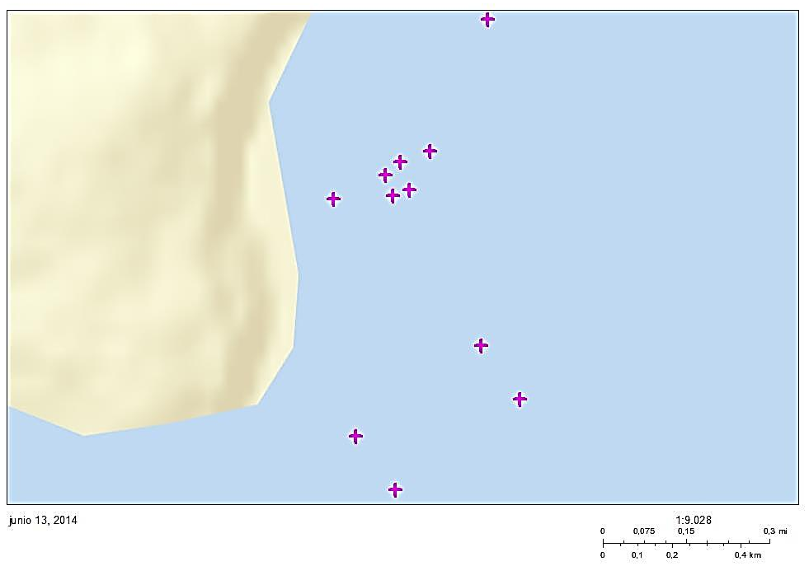  350 metros  360 metros  575 metros  B  300 metros  D  C  A  7  6  5  1  2  3  4
  Punto | Coord. Norte | Coord. Este | Observación
  A | 4.212.442 | 643.002 | Vértice área de concesión acuícola
  B | 4.212.597 | 643.230 | Vértice área de concesión acuícola
  C | 4.212.500 | 643.296 | Vértice área de concesión acuícola
  D | 4.212.345 | 643.069 | Vértice área de concesión acuícola
  1 | 4.212.868 | 643.081 | Vértice área de cultivo
  2 | 4.212.877 | 643.110 | Vértice área de cultivo
  3 | 4.212.927 | 643.095 | Vértice área de cultivo
  4 | 4.212.904 | 643.068 | Vértice área de cultivo
  5 | 4.212.865 | 642.975 | Plataforma de ensilaje (centro)
  6 | 4.212.945 | 643.149 | Plataforma de materiales y alimento
  7 | 4.213.175 | 643.258 | Embarcación utilizada como habitabilidad
Tabla 2. | Fecha : 13-06-2014 (Fecha de elaboración) | Figura 8. | Fecha : 13-06-2014 (Fecha de elaboración)
Descripción Medio de Prueba: Detalle de coordenadas UTM, referidas a Datum WGS 84 Huso 18, de ubicación de los vértices del área de concesión acuícola, área de cultivo, plataforma de ensilaje, plataforma de materiales y alimento, y embarcación utilizada como habitabilidad, correspondientes al centro Entrada Bahía Tranquila 2. |  | Descripción Medio de Prueba: Ubicación de las estructuras del centro Entrada Bahía Tranquila 2 respecto al área de concesión acuícola definida en la RCA N°185/2002; Resolución N°1076 de fecha 07/04/03 de la Subsecretaría de Marina del Ministerio de Defensa Nacional; y Certificado de Posicionamiento a la Entrega de fecha 19/01/04, emitido por la Capitanía de Puerto de Puerto Natales.

Número de Hecho Constatado: 2 | Estación: No aplica
Tipo de exigencia según lo indicado en RCA: 03_Permisos ambientales sectoriales
Exigencia:
Considerando 4.2 RCA N°185/2002
Permiso ambiental sectorial correspondiente al Artículo 72
Permisos para realizar actividades de cultivo y producción de recursos hidrobiológicos, a que se refiere el Título VI de la Ley Nº18.892, Ley General de Pesca y Acuicultura y sus modificaciones, cuyo texto refundido, coordinado y sistematizado se contiene en el D.S. N' 430, de 1992, del Ministerio de Economía, Fomento y Reconstrucción.

Documentación entregada:
- Carta D.T. 51/14 recibida con fecha 07/04/14, a través de la cual el titular envía copia digital de las Resoluciones Exentas (SUBPESCA) N°2527 y 2578, de fechas 07/11/02 y 08/11/02, respectivamente, que aprueban los proyectos técnicos y cronogramas de actividades correspondientes a los dos centros inspeccionados (Ver Anexo 3).
Resultado (s) examen de Información:
- Como resultado del examen de la información remitida se advierte que el titular acredita a través de las Resoluciones Exentas (SUBPESCA) N°2527 y 2578, de fechas 07/11/02 y 08/11/02, la obtención de los PAS correspondientes al Art. 72 del D.S. MINSEGPRES N°30/97, asociados a los proyectos técnicos de acuicultura y cronogramas de actividades (originales) de los centros inspeccionados.

Manejo de los efectos de la materia orgánica por alimento no consumido y fecas, en el sedimento y columna de agua.

Número de Hecho Constatado: 3 | Estación: 5 y 15
Tipo de exigencia según lo indicado en RCA: 01_Descripción del proyecto o actividad
Exigencia:
Considerando 3.2.1.1.1 RCA N°185/2002
Balsas – Jaulas:
20 balsas–jaulas circulares de 22 m. de diámetro […]. para cada una de las […] concesiones.

Tipo de exigencia según lo indicado en RCA: 10_Compromisos ambientales voluntarios
Exigencia:
Considerando 5.3 RCA N°185/2002
Cronograma de Actividades y Programa de Producción
Deberá dar cumplimiento al cronograma de actividades y programa de producción señalado en el respectivo proyecto técnico de la solicitud de concesión adjunto en la DIA.

Documentación entregada:
- Consulta de pertinencia presentada por el titular con fecha 04/04/13, a través de la cual se plantearon cambios en las dimensiones de las balsas jaulas, contemplando balsas circulares de 12 metros de diámetro y 15 metros de profundidad (Ver Anexo 10).
- Resolución Exenta (SEA) N°197 de fecha 26/07/13, a través de la cual dicho organismo indicó al titular que la modificación propuesta mediante su consulta de fecha 04/04/13, no constituía un cambio de consideración que amerite ingreso al SEIA (Ver Anexo 10).
- Solicitudes de “Concesión de Acuicultura” y Proyectos Técnicos, incluidas en el Anexo 11 de la Declaración de Impacto Ambiental del proyecto “Centro de Engorda de Salmonídeos Entrada Bahía Tranquila 1 (201122004) Entrada Bahía Tranquila 2 (201122005) Estero Poca Esperanza Península Barros Arana”, a través de las cuales se especificó que la producción máxima proyectada en cada centro corresponde a 1.500.000 kilogramos, considerando en ambos la instalación de 20 balsas jaulas circulares de 22 metros de diámetro y 17 metros de profundidad.
Hecho(s) constatado(s) durante la fiscalización:
- Durante la inspección ambiental realizada el día 1 de abril de 2014 se observó lo siguiente:
- Si bien el centro Entrada Bahía Tranquila 1 se encontraba sin peces y en etapa de desinfección y retiro de estructuras, contaba con 4 balsas jaulas cuadradas de PVC de 10 metros x 10 metros (Ver Fotografía 1).
- El centro Entrada Bahía Tranquila 2 contaba con 4 balsas jaulas circulares de 10 metros de diámetro (Ver Fotografía 2).
- De acuerdo a información entregada por el encargado de la actividad fiscalizada durante el desarrollo de la inspección, el centro Entrada Bahía Tranquila 1 cosechó durante el mes de febrero de 2014 alrededor de 42.000 peces con un peso promedio de 2 kilogramos.
- De acuerdo a información entregada por el encargado de la actividad fiscalizada durante el desarrollo de la inspección, el centro Entrada Bahía Tranquila 2 cosechó 2 balsas jaulas el día 28 de marzo de 2014, restando por cosechar las 2 balsas jaulas restantes el día 3 de abril de 2014. Al respecto, se indica que el centro cuenta con 47.507 peces en cultivo con un peso promedio de 2,287 kilogramos.
Resultado (s) examen de Información:
- Al comparar la información relativa a los programas de producción de los centros, definidos por el titular en sus Proyectos Técnicos, con el número de peces cosechados y existentes en los centros Entrada Bahía Tranquila 1 y 2, así como sus respectivos pesos promedio, se advierte que la biomasa total cosechada en el centro Entrada Bahía Tranquila 1 correspondió aproximadamente a 84.000 kilogramos, en tanto que para el centro Entrada Bahía Tranquila 2 la biomasa total disponible al momento de la inspección alcanzó aproximadamente los 108.649 kilogramos, siendo dichos valores en ambos casos inferiores a los 1.500.000 kilogramos especificados como producción máxima.

Registros
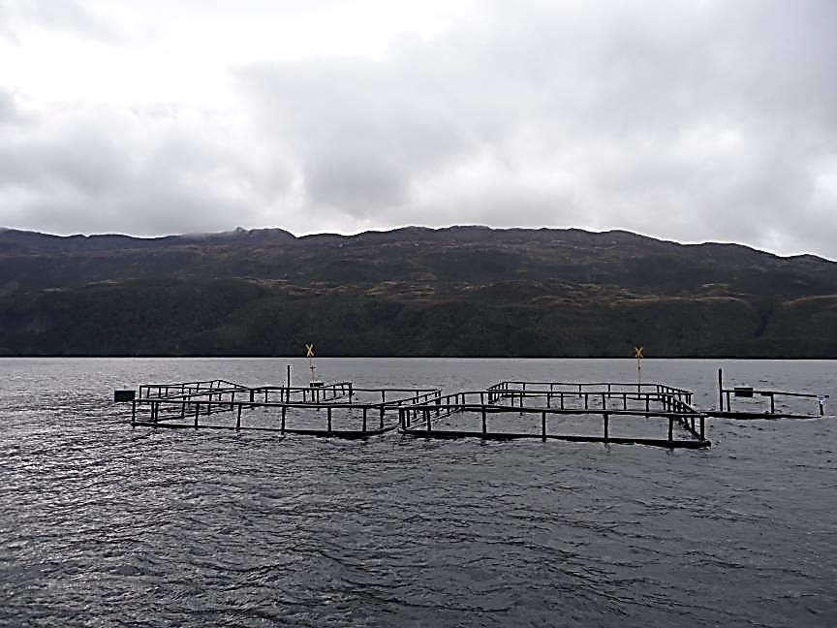 |  |  | 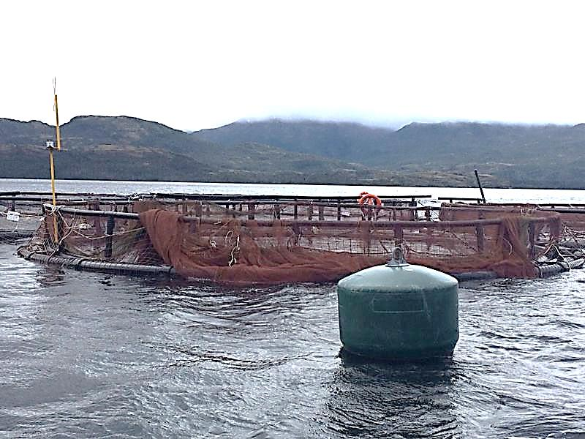
Fotografía 1. | Fecha : 01-04-2014 |  | Fotografía 2. | Fecha : 01-04-2014
Coordenadas DATUM WGS84 HUSO 18 | Coordenada Norte:  --- | Coordenada Este:  --- | Coordenadas DATUM WGS84 HUSO 18 | Coordenada Norte:  --- | Coordenada Este:  ---
Descripción Medio de Prueba: Vista general de las 4 balsas jaulas cuadradas sin peces existentes al momento de la inspección en el centro Entrada Bahía Tranquila 1. |  |  | Descripción Medio de Prueba: Vista general de las 4 balsas jaulas circulares existentes al momento de la inspección en el centro Entrada Bahía Tranquila 2.

Número de Hecho Constatado: 4 | Estación: No aplica
Tipo de exigencia según lo indicado en RCA: 10_Compromisos ambientales voluntarios
Exigencia:
Considerandos 5.6 y 5.6.1 RCA N°185/2002
Entrega de Informes
Deberá también, entregar a la Comisión Nacional del Medio Ambiente informes anuales que contengan la siguiente información:

Datos productivos
Incremento de la biomasa en términos anuales o del ciclo productivo logrado en el centro. Se deberá acompañar a ello, la información sobre la cantidad total de alimento suministrado para lograr tal incremento, en el periodo antes indicado y estimación de la perdida de alimento.

Resultado (s) examen de Información:
- De acuerdo a la información disponible en el Sistema de Seguimiento Ambiental de la Superintendencia del Medio Ambiente, el titular no ha remitido los informes anuales relativos a los datos productivos de ambos centros, que incluyan los incrementos de la biomasa, las cantidades totales de alimento suministrado y las estimaciones de pérdida de alimento en dicho periodo, conforme se instruyó mediante Resolución Exenta N°844 de fecha 14 de diciembre de 2012 de la Superintendencia del Medio Ambiente.

Manejo de Mortandades.

Número de Hecho Constatado: 5 | Estación: 7 y 10
Tipo de exigencia según lo indicado en RCA: 01_Descripción del proyecto o actividad
Exigencia:
Considerando 3.3.1.2.2 RCA N°185/2002
Tratamiento de la Mortalidad
El Centro de cultivo, tendrá una sistema de tratamiento de mortalidad el que será instalado sobre una plataforma flotante. Este sistema consiste en un moledor de peces que convierte los pescados en una pasta […]
Para la disposición final de las mortalidades, se realizará a través de un pescaterio, para ello se esta evaluando la compra de terrenos y la memoria técnica explicativa será presentada, cuándo corresponda.
Documentación entregada:
- Carta D.T. 51/14 recibida con fecha 07/04/14 (Ver Anexo 3), a través de la cual el titular envía copia digital de los siguientes documentos:
- Guías de Despacho N°38353 y 43483, de fechas 13/09/13 y 26/02/14, respectivamente, emitidas por la empresa Salmones Magallanes (operadora de los centros de cultivo inspeccionados), correspondientes al traslado de bins con ensilaje desde el centro Entrada Bahía Tranquila 1 hasta las instalaciones de la Planta Pesquera Edén.
- Guía de Despacho N°38327 de fecha 13/09/13, emitida por la empresa Salmones Magallanes (operadora de los centros de cultivo inspeccionados), correspondiente al traslado de bins con ensilaje desde el centro Entrada Bahía Tranquila 2 hasta las instalaciones de la Planta Pesquera Edén.
Hecho(s) constatado(s) durante la fiscalización:
- Durante la inspección ambiental realizada el día 1 de abril de 2014 se observó lo siguiente:
- El centro Entrada Bahía Tranquila 1 contaba con una plataforma donde se encontraba un sistema de ensilaje marca OCEA Bioseguridad (Ver Fotografía 3).
- El centro Entrada Bahía Tranquila 2 contaba con una plataforma donde se encontraba un sistema de ensilaje marca OCEA Bioseguridad y bins con mortalidad ensilada (Ver Fotografía 4).
Resultado (s) examen de Información:
- Como resultado del examen de la información remitida se advierte que el titular no acredita la disposición final del material ensilado proveniente de los centros de cultivo inspeccionados, sino solo su traslado hacia las instalaciones de la Planta Pesquera Edén.

Registros
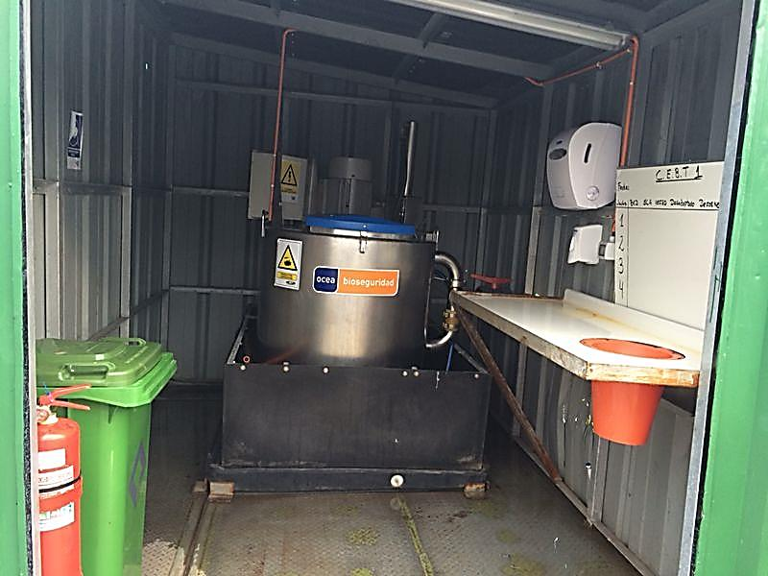 |  |  | 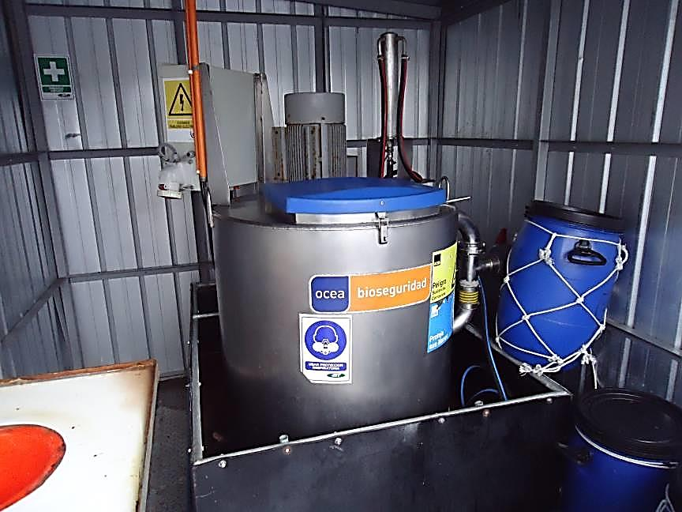
Fotografía 3. | Fecha : 01-04-2014 |  | Fotografía 4. | Fecha : 01-04-2014
Coordenadas DATUM WGS84 HUSO 18 | Coordenada Norte:  --- | Coordenada Este:  --- | Coordenadas DATUM WGS84 HUSO 18 | Coordenada Norte:  --- | Coordenada Este:  ---
Descripción Medio de Prueba: Vista general de sistema de ensilaje existente al momento de la inspección en el centro Entrada Bahía Tranquila 1. |  |  | Descripción Medio de Prueba: Vista general de sistema de ensilaje existente al momento de la inspección en el centro Entrada Bahía Tranquila 2.

Número de Hecho Constatado: 6 | Estación: No aplica
Tipo de exigencia según lo indicado en RCA: 10_Compromisos ambientales voluntarios
Exigencia:
Considerandos 5.6 y 5.6.2 RCA N°185/2002
Entrega de Informes
Deberá también, entregar a la Comisión Nacional del Medio Ambiente informes anuales que contengan la siguiente información:

Datos de Mortalidad
Deberá informar de las Mortalidades del centro de cultivo anualmente. Además de las cantidades de mamíferos marinos y aves muertas por interacción con las actividades del cultivo.

Resultado (s) examen de Información:
- De acuerdo a la información disponible en el Sistema de Seguimiento Ambiental de la Superintendencia del Medio Ambiente, el titular no ha remitido los informes anuales relativos a datos de mortalidad, que incluyan además las cantidades de mamíferos marinos y aves muertas por interacción con las actividades de ambos centros de cultivo, conforme se instruyó mediante Resolución Exenta N°844 de fecha 14 de diciembre de 2012 de la Superintendencia del Medio Ambiente.

Manejo de fármacos.

Número de Hecho Constatado: 7 | Estación: No aplica
Tipo de exigencia según lo indicado en RCA: 10_Compromisos ambientales voluntarios
Exigencia:
Considerandos 5.6 y 5.6.3 RCA N°185/2002
Entrega de Informes
Deberá también, entregar a la Comisión Nacional del Medio Ambiente informes anuales que contengan la siguiente información:

Usos de Antibióticos
Deberá indicar la cantidad de antibiótico suministrado por ciclo productivo y acompañar la certificación del médico veterinario que prescribió el tratamiento.

Resultado (s) examen de Información:
- De acuerdo a la información disponible en el Sistema de Seguimiento Ambiental de la Superintendencia del Medio Ambiente, el titular no ha remitido los informes anuales relativos al uso de antibióticos de ambos centros, que incluyan las cantidades suministradas por ciclo productivo y certificación del médico veterinario que los prescribió, conforme se instruyó mediante Resolución Exenta N°844 de fecha 14 de diciembre de 2012 de la Superintendencia del Medio Ambiente.

Plan de Contingencia.

Número de Hecho Constatado: 8 | Estación: 17
Tipo de exigencia según lo indicado en RCA: 10_Compromisos ambientales voluntarios
Exigencia:
Considerando 5.9 RCA N°185/2002
Plan de Contingencias para Derrames de Hidrocarburos
Dado que en la bodega flotante se almacenará hidrocarburos, el Titular deberá presentar ante la Autoridad Marítima un Plan de Contingencia para derrames de hidrocarburos, su aprobación es independiente de la calificación ambiental del proyecto. Deberá ser remitido a la Gobernación Marítima de Punta Arenas para su aprobación.

Documentación entregada:
- Carta D.T. 51/14 recibida con fecha 07/04/14, a través de la cual el titular envía copia digital del documento “Plan de contingencia para el control de derrames de hidrocarburos” correspondiente a los centros Entrada Bahía Tranquila 1 y 2, adjuntándose además copia de correos electrónicos de fecha 26/09/13, suscritos entre personal de la empresa Salmones Magallanes (operadora de los centros de cultivo inspeccionados) y la Encargada de Medio Ambiente de la Gobernación Marítima de Punta Arenas (Ver Anexo 3).
Hecho(s) constatado(s) durante la fiscalización:
- Durante la inspección ambiental realizada el día 1 de abril de 2014, se constató que en la nave utilizada como habitabilidad para los dos centros no se encontraba el plan de contingencia ante derrames de hidrocarburos.
Resultado (s) examen de Información:
- Como resultado del examen de la información remitida se acredita que el titular ha presentado ante la Gobernación Marítima de Punta Arenas los Planes de Contingencia para derrames de hidrocarburos correspondientes a los centros Entrada Bahía Tranquila 1 y 2.

Manejo de Residuos Líquidos.

Número de Hecho Constatado: 9 | Estación: 5, 15 y 17
Tipo de exigencia según lo indicado en RCA: 01_Descripción del proyecto o actividad
Exigencia:
Considerando 3.2.1.1.3 RCA N°185/2002
Redes – jaulas de engorda
[…] Estas redes no serán tratadas con antifouling.

Considerando 3.2.1.1.4 RCA N°185/2002
Red protectora
[…] Estas redes no serán tratadas con antifouling.

Considerando 3.2.1.3.2 RCA N°185/2002
Uso de antifouling
El proyecto no contempla la utilización de antifouling para la impregnación de redes.

Tipo de exigencia según lo indicado en RCA: 02_Normativa ambiental aplicable
Exigencia:
Considerando 5.2 RCA N°185/2002
Reglamento de Acuicultura
El Titular deberá dar cumplimiento con el Reglamento Ambiental para la Acuicultura, D.S. 320 de 2001 (MINECOM)

Artículo 9, D.S. MINECON N°320/2001
La limpieza y lavado de las artes de cultivo sólo podrá realizarse bajo las condiciones generales y específicas que para cada caso se indican: […]
2. El lavado o limpieza de las artes de cultivo en instalaciones ubicadas en tierra sólo podrá efectuarse bajo las siguientes condiciones copulativas:
a) Las instalaciones deberán tratar sus efluentes de acuerdo con las normas de emisión vigentes y lo dispuesto en el decreto supremo a que se refiere el artículo 86 de la Ley General de Pesca y Acuicultura. […]

Documentación entregada:
- Consulta de pertinencia presentada por el titular con fecha 04/04/13, a través de la cual se planteó la posibilidad de utilizar redes con y sin antifouling en los centros inspeccionados (Ver Anexo 10).
- Resolución Exenta (SEA) N°197 de fecha 26/07/13, a través de la cual dicho organismo indicó al titular que la modificación propuesta mediante su consulta de fecha 04/04/13, no constituía un cambio de consideración que amerite ingreso al SEIA (Ver Anexo 10).
- Carta D.T. 51/14 recibida con fecha 07/04/14 (Ver Anexo 3), a través de la cual el titular envía copia digital de los siguientes documentos:
- Guías de Despacho N°45518 y 45519, emitidas por Servicios de Acuicultura Acuimag S.A. con fecha 03/03/14, correspondientes al traslado de redes peceras, loberas y pajareras sucias desde el centro Entrada Bahía Tranquila 1 hasta el Taller de lavado de redes de la empresa Redes Patagonia Austral SpA (Sociedad Comercial Redes Quellón SpA).
- Guías de Despacho N°35066 y 43165, emitidas por Servicios de Acuicultura Acuimag S.A. con fechas 01/04/13 y 18/12/13, respectivamente, correspondientes al traslado de redes peceras, loberas y pajareras limpias desde el Patio de la Empresa Portuaria Austral (EPA) hasta el centro Entrada Bahía Tranquila 2, las cuales provienen de los talleres de lavado de redes de las empresas Ingered y Redes Quellón.
- Guías de Despacho N°35054 y 43155, emitidas por Servicios de Acuicultura Acuimag S.A. con fechas 26/03/13 y 15/12/13, respectivamente, correspondientes al traslado de redes peceras, loberas y pajareras limpias desde el Patio de la Empresa Portuaria Austral (EPA) hasta el centro Entrada Bahía Tranquila 1, las cuales provienen del taller de lavado de redes de la empresa Redes Quellón.
- Guías de Despacho N°11692, 11954 y 13611, emitidas por la empresa Sociedad Comercial Redes Quellón SpA, correspondientes al traslado de redes peceras, loberas y pajareras lavadas, desinfectadas, reparadas, secadas e impregnadas destinadas al centro de cultivo Entrada Bahía Tranquila 2, durante el período comprendido entre el 07/03/13 y el 31/08/13.
- Guías de Despacho N°11953 y 13610, emitidas por la empresa Sociedad Comercial Redes Quellón SpA con fechas 20/03/13 y 31/08/13, respectivamente, correspondientes al traslado de redes peceras y loberas lavadas, desinfectadas, reparadas, secadas e impregnadas destinadas al centro de cultivo Entrada Bahía Tranquila 1.
- Guía de Despacho N°2462, emitida por la empresa Ingeniería de Redes Limitada con fecha 21/03/13, correspondiente al traslado de redes peceras y pajareras desinfectadas, reparadas, secadas e impregnadas destinadas al centro de cultivo Entrada Bahía Tranquila 1.
- RCA N°68/2009 de la COREMA Región de los Lagos, correspondiente al proyecto “Modificación Sistema de Neutralización y Depuración Residuos Líquidos Aqua Cards S.A.” de la empresa Aqua Cards S.A.
- Resolución Exenta N°406 de fecha 12/09/11 del Servicio de Evaluación Ambiental de Los Lagos, a través de la cual se da cuenta del cambio de titularidad del proyecto “Modificación Sistema de Neutralización y Depuración Residuos Líquidos Aqua Cards S.A.” de Aqua Cards S.A. a Badinotti Net Services Chile Limitada o Badinotti Ltda.
- RCA N°077/2001 de la COREMA Región de los Lagos, correspondiente al proyecto “Sistema de Tratamiento de Residuos Industriales Líquidos Taller de Redes Juan Vera Ojeda”, el cual fue presentado al SEIA por el Sr. Juan Carlos Vera Ojeda (empresa Redes Quellón Limitada).
- Informe Sanitario N°70 de fecha 2 de noviembre de 2006, emitido por la Seremi de Salud de la Región de los Lagos, correspondiente a inspección sanitaria efectuada al establecimiento Taller de Reparación y Mantención de Redes, de la empresa Ingeniería de Redes Limitada.
Hecho(s) constatado(s) durante la fiscalización:
- Durante la inspección ambiental realizada el día 1 de febrero de 2014, se observó que las balsas jaulas del centro de cultivo Entrada Bahía Tranquila 2 poseían redes con y sin antifouling.
Resultado (s) examen de Información:
- Como resultado del examen de la información antes descrita, se observa lo siguiente:
- Las instalaciones de la empresa Sociedad Comercial Redes Quellón SpA en la localidad de Quellón, donde el titular ha efectuado el lavado e impregnación de redes generadas y destinadas a los centros Entrada Bahía Tranquila 1 y 2, cuentan con un sistema de tratamiento de residuos líquidos aprobado ambientalmente mediante Resolución de Calificación Ambiental N°077/2001 de la COREMA de la Región de Los Lagos.
- Respecto del taller de reparación y mantención de redes de la empresa Ingeniería de Redes Limitada, donde el titular ha efectuado la desinfección e impregnación de redes destinadas al centro Entrada Bahía Tranquila 1, éste último sólo ha remitido como autorización ambiental vigente un informe sanitario elaborado por la Seremi de Salud de la Región de Los Lagos de fecha 02/11/06, el cual no permite acreditar que dicha instalación efectúa el tratamiento de sus residuos industriales líquidos de acuerdo a las normas de emisión vigentes.

Número de Hecho Constatado: 10 | Estación: 17
Tipo de exigencia según lo indicado en RCA: 01_Descripción del proyecto o actividad
Exigencia:
Considerando 3.3.1.1 RCA N°185/2002
Planta de Tratamiento:

Las aguas servidas serán recibidas en un estanque de digestión aeróbica de 2400 lt de capacidad. Sobre el estanque de aguas servidas, en el exterior, sobre cubierta principal, deberá disponerse de una tapa escotilla estanca para extraer periódicamente los lodos del sistema […]
El efluente será desinfectado por cloración con pastillas de hipoclorito de calcio y luego declorado con pastillas de sulfito de sodio en un estanque de desinfección, antes de ser dispuestas por medio de emisario de 24 m. de profundidad.
Hecho(s) constatado(s) durante la fiscalización:
- Durante la inspección ambiental realizada el día 1 de abril de 2014, se observó que la descarga de las aguas servidas generadas en la embarcación que es utilizada como habitabilidad para los centros Entrada Bahía Tranquila 1 y 2, es efectuada en forma directa al mar (Ver Fotografía 5).
- De acuerdo a lo indicado por el encargado del centro, Sr. Pedro Vega Roa, los centros Entrada Bahía Tranquila 1 y 2 no contaban al momento de la inspección con plantas de tratamiento para las aguas servidas domésticas generadas por el personal que labora en los mismos.

Registros
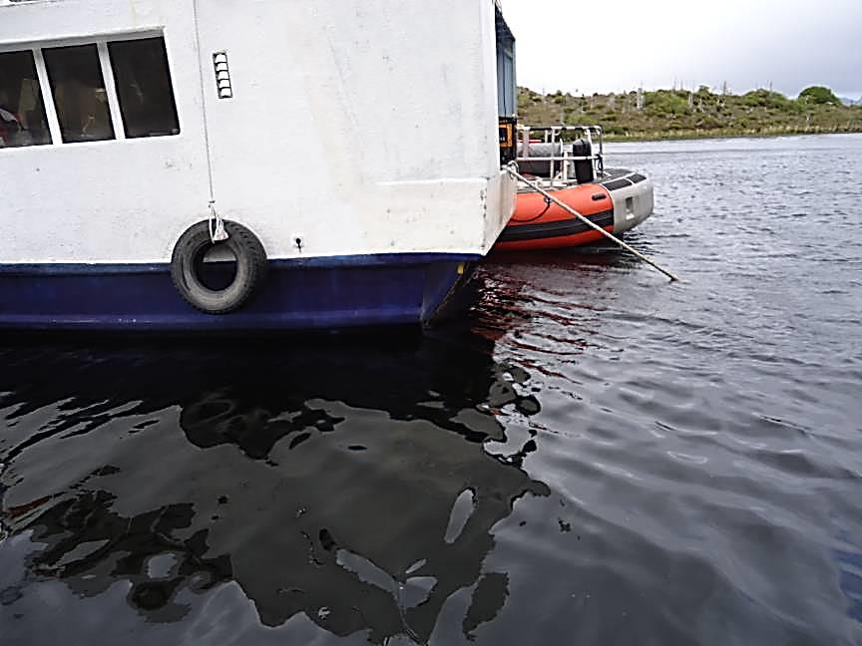
Punto de descarga de aguas servidas sin tratamiento
Fotografía 5. |  | Fecha : 01-04-2014
Coordenadas DATUM WGS84 HUSO 18 | Coordenada Norte:  --- | Coordenada Este:  ---
Descripción Medio de Prueba: Vista del punto de descarga de las aguas servidas sin previo tratamiento generadas en la embarcación utilizada como habitabilidad para los centros Entrada Bahía Tranquila 1 y 2.

Manejo de Residuos.

Número de Hecho Constatado: 11 | Estación: 8 y 9
Tipo de exigencia según lo indicado en RCA: 02_Normativa ambiental aplicable
Exigencia:
Considerando 5.2 RCA N°185/2002
Reglamento de Acuicultura
El Titular deberá dar cumplimiento con el Reglamento Ambiental para la Acuicultura, D.S. 320 de 2001 (MINECOM)

Artículo 4, letra b) D.S. MINECON N°320/2001
Todo centro de cultivo deberá cumplir siempre con las siguientes condiciones: […]
b) Mantener la limpieza de las playas y terrenos de playa aledaños al centro de cultivo de todo residuo sólido generado por la acuicultura. […]

Hecho(s) constatado(s) durante la fiscalización:
- Durante la inspección ambiental realizada el día 1 de abril de 2014, se observó que el sector de playa adyacente a los centros de cultivo Entrada Bahía Tranquila 1 y 2, se encontraba limpio, sin la presencia de residuos vinculados a la actividad acuícola (Ver Fotografías 6, 7, 8 y 9).

Registros
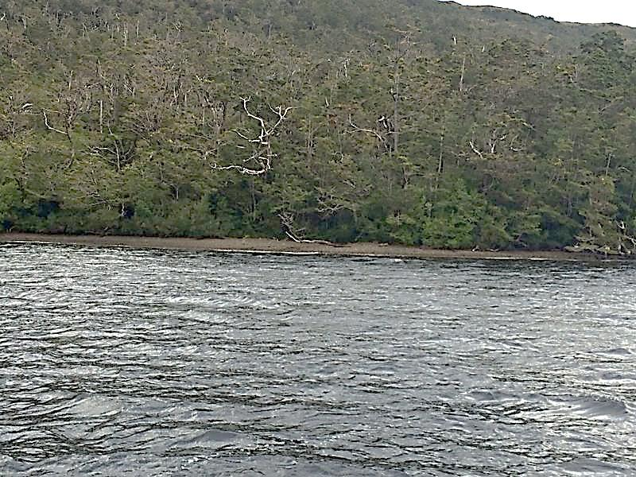 |  |  | 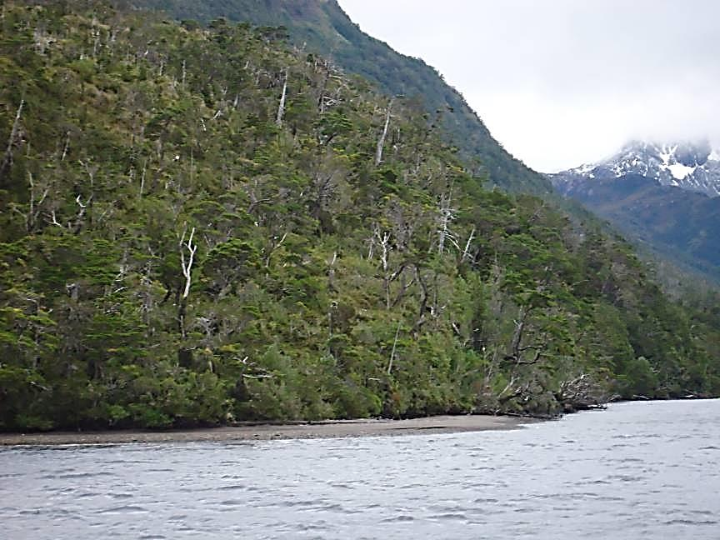
Fotografía 6. | Fecha : 01-04-2014 |  | Fotografía 7 | Fecha : 01-04-2014
Coordenadas DATUM WGS84 HUSO 18 | Coordenada Norte:  --- | Coordenada Este:  --- | Coordenadas DATUM WGS84 HUSO 18 | Coordenada Norte:  --- | Coordenada Este:  ---
Descripción Medio de Prueba: Vista general de sector de playa adyacente al centro Entrada Bahía Tranquila 1, sin presencia de residuos. |  |  | Descripción Medio de Prueba: Vista general de sector de playa adyacente al centro Entrada Bahía Tranquila 1, sin presencia de residuos.
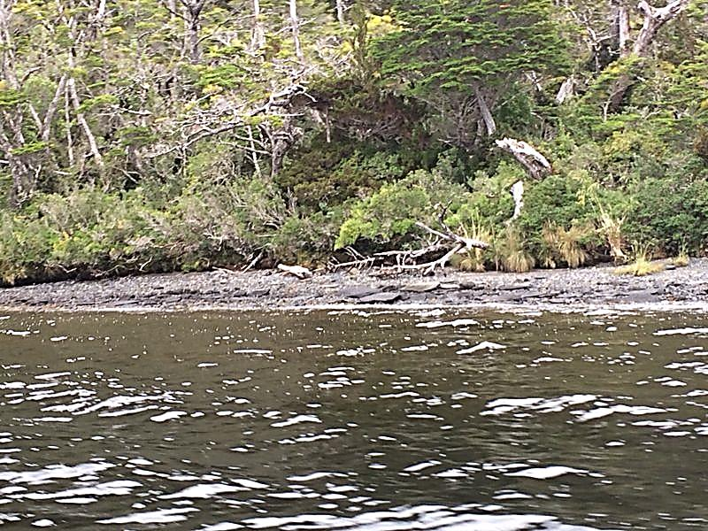 |  |  | 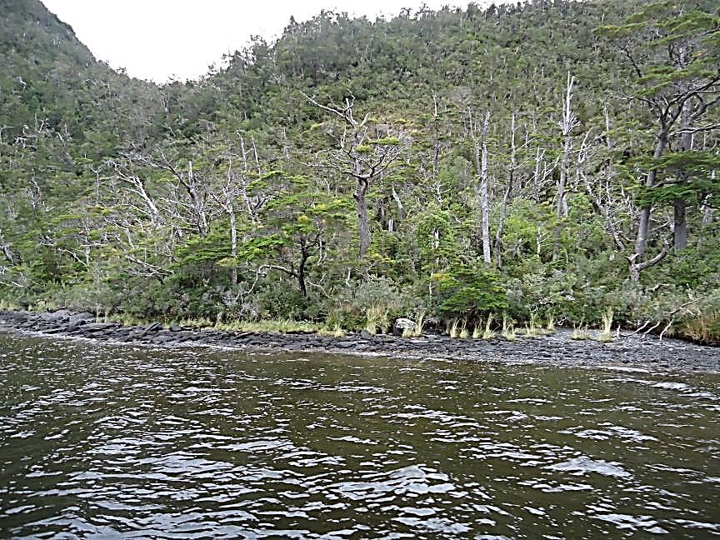
Fotografía 8. | Fecha : 01-04-2014 |  | Fotografía 9. | Fecha : 01-04-2014
Coordenadas DATUM WGS84 HUSO 18 | Coordenada Norte:  --- | Coordenada Este:  --- | Coordenadas DATUM WGS84 HUSO 18 | Coordenada Norte:  --- | Coordenada Este:  ---
Descripción Medio de Prueba: Vista general de sector de playa adyacente al centro Entrada Bahía Tranquila 2, sin presencia de residuos. |  |  | Descripción Medio de Prueba: Vista general de sector de playa adyacente al centro Entrada Bahía Tranquila 2, sin presencia de residuos.

Número de Hecho Constatado: 12 | Estación: 16
Tipo de exigencia según lo indicado en RCA: 01_Descripción del proyecto o actividad
Exigencia:
Considerando 3.3.1.2.1 RCA N°185/2002
Residuos Sólidos domésticos
Se utilizaría recipientes plásticos con tapa […]. Estos serán trasladados […], al vertedero municipal de Puerto Natales.

Tipo de exigencia según lo indicado en RCA: 02_Normativa ambiental aplicable
Exigencia:
Considerando 5.2 RCA N°185/2002
Reglamento de Acuicultura
El Titular deberá dar cumplimiento con el Reglamento Ambiental para la Acuicultura, D.S. 320 de 2001 (MINECOM)

Artículo 4, letra a) D.S. MINECON N°320/2001
Todo centro de cultivo deberá cumplir siempre con las siguientes condiciones:
a) Adoptar medidas para impedir el vertimiento de residuos y desechos sólidos y líquidos, que tengan como causa la actividad, incluidas las mortalidades, compuestos sanguíneos, sustancias químicas, lodos y en general materiales y sustancias de cualquier origen, que puedan afectar el fondo marino, columna de agua, playas, terrenos de playa, sin perjuicio de lo dispuesto por las normas de emisión dictadas en conformidad con el artículo 40 de la Ley Nº 19.300 sobre Bases Generales del Medio Ambiente.
La acumulación, traslado y disposición de dichos desechos y residuos deberá hacerse en contenedores herméticos que impidan escurrimientos. El transporte fuera del centro y la disposición final deberá realizarse conforme los procedimientos establecidos por la autoridad competente. […]

Documentación entregada:
- Carta D.T. 51/14 recibida con fecha 07/04/14 (Ver Anexo 3), a través de la cual el titular envía copia digital de los siguientes documentos:
- Guías de Despacho N°36199, 36200, 40551, 40553, 40554, 40556, 40557, 40562, 40563, 40564, 40565, 40566, 40569 y 40574 emitidas por Servicios de Acuicultura Acuimag S.A., correspondientes al traslado de residuos sólidos domiciliarios e industriales desde los centros Entrada Bahía Tranquila 1 y 2 con destino final Puerto Natales, durante el período comprendido entre el 09/11/13 y el 06/03/14.
- Guías de Despacho N°40613, 40618, 43732, 43734, 43740, 43750, 44216, 44231, 44233, 44247, 44313, 44318, 44334, 44338, 44345, 44350, 45607, 45627, 45643, 45645, 46066, 46078, 46088 y 46090 emitidas por Servicios de Acuicultura Acuimag S.A., correspondientes al traslado de contenedores con residuos desde diversas instalaciones ubicadas en la ciudad de Puerto Natales con destino final vertedero, durante el período comprendido entre el 03/10/13 y el 19/03/14.
- Guías de Ingreso N°0363, 0371, 0900, 0904, 0914, 0942, 0976, 0983, 1014, 1061, 1111, 1153, 1154, 1231, 1249, 1391, 1402, 1465, 1486, 1524 y 1529, correspondientes al ingreso de residuos domiciliarios provenientes de la empresa Transportes La Reina al vertedero municipal de Puerto Natales durante el período comprendido entre el 03/10/13 y el 19/03/14.
- Guías de Despacho N°7, 19 y 81, correspondientes al ingreso de residuos provenientes de la empresa Transportes La Reina al vertedero municipal de Puerto Natales durante los días 20/01/14, 22/01/14 y 27/01/14, respectivamente.
- Facturas Electrónicas N°293, 297, 390, 459, 460, 526, 590, 649 y 658, emitidas por la empresa Agrícola y Ganadera Hugo Gastón Bonicioli Prieto EIRL (Transportes La Reina), correspondientes al retiro de contenedores con residuos domiciliarios de bodegas La Reina y EPA con destino final vertedero municipal, y al retiro de basura desde barcaza proveniente de los centros Entrada Bahía Tranquila 1 y 2, en el período comprendido entre el 15/10/13 y el 31/03/14.
- Órdenes de Trabajo N°949, 950, 11729, 11732, 13302, 13305, 13309, 13314, 13422, 13702, 13706, 13709, 13717, 13726, 13735, 13738, 13747, 13815, 14363, 14397, 14454, 14459, 14465 y 14468, emitidas por Transporte de Residuos La Reina, correspondientes al retiro de contenedores con residuos de tipo domiciliario y transporte de los mismos a vertedero, durante el período comprendido entre el 03/10/13 y el 19/03/14.
- Órdenes de Trabajo N°11940, 12471, 12483, 12593, 12627, 13065, 13100, 14030 y 14180, emitidas por Transporte de Residuos La Reina, correspondientes al traslado de residuos de tipo domiciliario generados en los centros Entrada Bahía Tranquila 1 y 2 desde muelle Kochifas hasta Bodega La Reina, durante el período comprendido entre el 10/11/13 y el 07/03/14.
Hecho(s) constatado(s) durante la fiscalización:
- Durante la inspección ambiental realizada el día 1 de abril de 2014, se constató que en la plataforma de alimento y materiales del centro Entrada Bahía Tranquila 2 se encontraba un bin hermético que era utilizado para el almacenamiento de residuos (Ver Fotografía 10).
Resultado (s) examen de Información:
- Como resultado del examen de la información remitida, se observa lo siguiente:
- De los 24 despachos de residuos informados, correspondientes a traslados efectuados entre diversas instalaciones ubicadas en la ciudad de Puerto Natales y el vertedero de dicha localidad entre el 03/10/13 y el 19/03/14, existe un total de 9 de éstos (38%) en los cuales si bien se remiten documentos que acreditarían la recepción efectiva de residuos en el vertedero de Puerto Natales, dichos registros indican que los vehículos utilizados para el ingreso de éstos a dicha instalación, serían distintos (distinta numeración de placa patente) a los consignados en los documentos de despacho y las órdenes de trabajo correspondientes.
- De los 24 despachos de residuos informados, correspondientes a traslados efectuados entre diversas instalaciones ubicadas en la ciudad de Puerto Natales y el vertedero de dicha localidad entre el 03/10/13 y el 19/03/14, existe 1 de éstos (4%) en el cual si bien se remiten documentos que acreditarían la recepción efectiva de residuos en el vertedero de Puerto Natales, dichos registros indican que las fechas de ingreso de éstos a dicha instalación, serían distintas a las consignadas en los documentos de despacho y las órdenes de trabajo correspondientes.
- De los 24 despachos de residuos informados, correspondientes a traslados efectuados entre diversas instalaciones ubicadas en la ciudad de Puerto Natales y el vertedero de dicha localidad entre el 03/10/13 y el 19/03/14, existe un total de 3 de éstos (13%) en los cuales si bien se remiten documentos que acreditarían la recepción efectiva de residuos en el vertedero de Puerto Natales, dichos registros indican que tanto los vehículos utilizados, como las fechas de ingreso de éstos a dicha instalación, serían distintos a los consignados en los documentos de despacho y las órdenes de trabajo correspondientes.
- De los 14 despachos de residuos informados, correspondientes a traslados efectuados entre los centros de cultivo inspeccionados y la localidad de Puerto Natales entre el 09/11/13 y el 06/03/14, existe un total de 5 de éstos (36%) en los cuales el titular sólo acredita la llegada a dicha localidad, sin existir registros de la recepción de dichos residuos en las bodegas de la empresa Transportes La Reina, vertedero municipal u otra instalación autorizada.

Registros
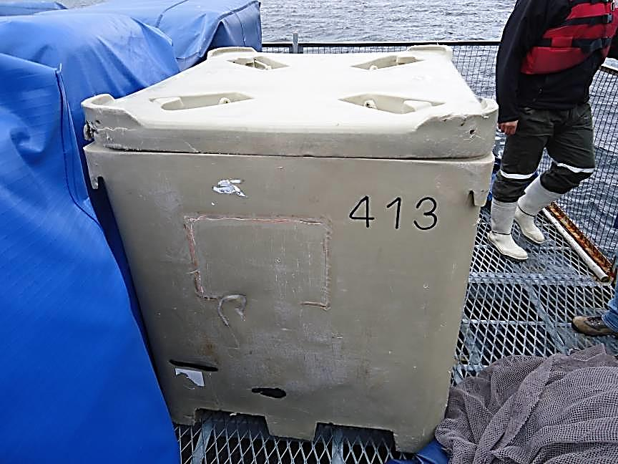
Fotografía 10. |  | Fecha : 01-04-2014
Coordenadas DATUM WGS84 HUSO 18 | Coordenada Norte:  --- | Coordenada Este:  ---
Descripción Medio de Prueba: Vista exterior de contenedor plástico con tapa, utilizado para el almacenamiento de los residuos sólidos generados en el centro Entrada Bahía Tranquila 2.

Condiciones de seguridad y habitabilidad.

Número de Hecho Constatado: 13 | Estación: 9 y 17
Tipo de exigencia según lo indicado en RCA: 01_Descripción del proyecto o actividad
Exigencia:
Considerandos 3.2.1.2, 3.2.1.2.1 y 3.2.1.2.1.1 RCA N°185/2002
Descripción del pontón
Catamarán con Habitabilidades
Especificaciones generales
Artefacto tipo catamarán de alrededor de 21 m. de eslora y 13 m de manga, construido en acero zincado en baño de Zinc fundido. El casco del catamarán llevará lastre para alargar el periodo de oscilación y tendrá un puntal de 2,5 m para facilitar la circulación mantenimiento en su interior.
El artefacto estará habilitado para contener […] acomodaciones individuales para tres profesionales del centro de cultivo y acomodaciones colectivas para 10 personas de apoyo.

Considerandos 3.2.1.2, 3.2.1.2.1 y 3.2.1.2.1.2 RCA N°185/2002
Descripción del pontón
Catamarán con Habitabilidades
Líneas de Distribución
Bajo cubierta se ubicarán […] equipo desalinizador de agua […].

Considerandos 3.2.1.2, 3.2.1.2.1 y 3.2.1.2.1.4 RCA N°185/2002
Descripción del pontón
Catamarán con Habitabilidades
Segunda Cubierta
La oficina de operaciones y comando del centro de cultivo estará equipada con […] 1 Antena comunicaciones satelitales para transmisión de datos y comunicaciones […].

Punto 2.3 letra A, sección i, página 8 DIA “Centro de Engorda de Salmonídeos Entrada Bahía Tranquila 1 (201122004) Entrada Bahía Tranquila 2 (201122005) Estero Poca Esperanza Península Barros Arana”
Pontón Flotante con Habitabilidades
Se proyecta la construcción de Pontones que cuenten con espacios de almacenamiento y sistemas distribución automática de alimento, habilitado para el personal fijo de operación y personal de servicios que esté de paso en el lugar. […]

Documentación entregada:
- Carta D.T. 51/14 recibida con fecha 07/04/14, a través de la cual el titular envía copia digital de los documentos “Certificado de Matrícula de Nave o Artefacto Naval Menor” Matrícula N°1275 y “Certificado de Navegabilidad para Nave o Artefacto Naval Menor”, otorgados por la Capitanía de Puerto de Puerto Natales con fechas 12/09/11 y 18/10/13, respectivamente (Ver Anexo 3).
Hecho(s) constatado(s) durante la fiscalización:
- Durante la inspección ambiental realizada el día 1 de abril de 2014 se observó lo siguiente:
- Los centros Entrada Bahía Tranquila 1 y 2 no contaban con pontones de habitabilidad, utilizándose para ambos la embarcación (Nave) Hércules, la cual posee 5 personas en forma permanente (Ver Fotografías 11, 12 y 13).
- En el borde costero adyacente al centro de cultivo Entrada Bahía Tranquila 2 se observó la existencia de antenas de telecomunicaciones (Ver Fotografía 14).
- De acuerdo a lo indicado por el encargado del centro, Sr. Pedro Vega Roa, los centros Entrada Bahía Tranquila 1 y 2 no contaban al momento de la inspección con una planta desalinizadora de agua para su potabilización.
Resultado (s) examen de Información:
- Como resultado del examen de la información remitida, se observa lo siguiente:
- Mediante carta D.T. 51/14 recibida con fecha 07/04/14, el titular señala que las antenas visualizadas durante la inspección ambiental tienen por función abastecer de internet y Telefonía Satelital, a efectos de mejorar las comunicaciones con los centros de cultivo. Asimismo se indica que dichos elementos son retirados al término del ciclo productivo.
- De acuerdo a lo especificado en el Artículo 27 del Reglamento para el Control de la Contaminación Acuática (D.S. MINDEF N°1/1992), se entiende por Artefacto Naval: “todo aquél que, no estando construido para navegar, cumple en el agua funciones de complemento o de apoyo a las actividades marítimas, fluviales o lacustres o de extracción de recursos, tales como diques, grúas, plataformas fijas o flotantes, balsas u otros similares. No se incluyen en este concepto las obras portuarias aunque se internen en el agua”. De igual forma se entiende por Buque o Nave: “Toda construcción principal, destinada a navegar, cualquiera que sea su clase y dimensión”.
- La Nave “Don Hércules” corresponde a una lancha a motor de apoyo a centros de cultivo con casco de madera, cuya eslora es de 12,7 metros, manga de 4 metros y puntal de 1,86 metros, la cual posee una capacidad de 8 pasajeros y una capacidad máxima de 10 personas.

Registros
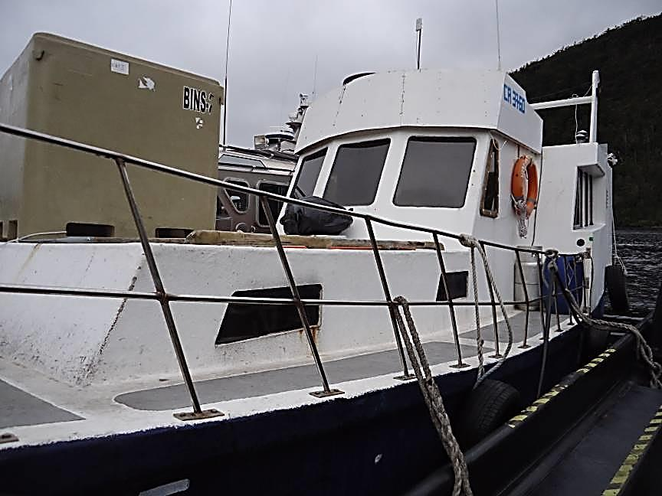 |  |  | 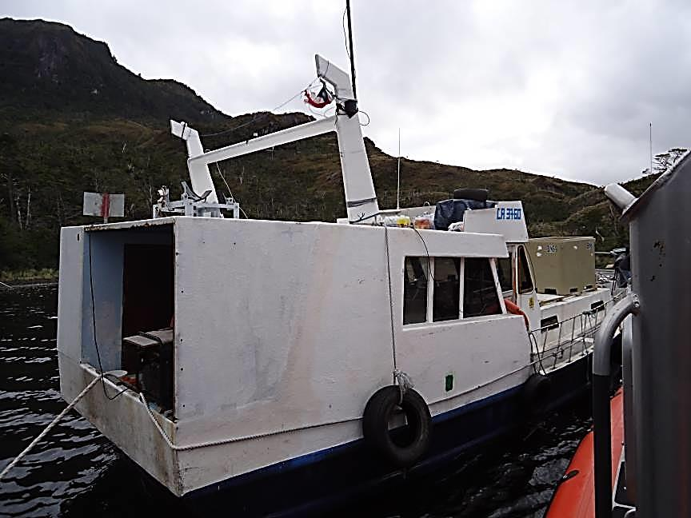
Fotografía 11. | Fecha : 01-04-2014 |  | Fotografía 12 | Fecha : 01-04-2014
Coordenadas DATUM WGS84 HUSO 18 | Coordenada Norte:  --- | Coordenada Este:  --- | Coordenadas DATUM WGS84 HUSO 18 | Coordenada Norte:  --- | Coordenada Este:  ---
Descripción Medio de Prueba: Vista general de proa de la Nave “Don Hércules”, utilizada como habitabilidad para los centros Entrada Bahía Tranquila 1 y 2. |  |  | Descripción Medio de Prueba: Vista general de popa de la Nave “Don Hércules”, utilizada como habitabilidad para los centros Entrada Bahía Tranquila 1 y 2.
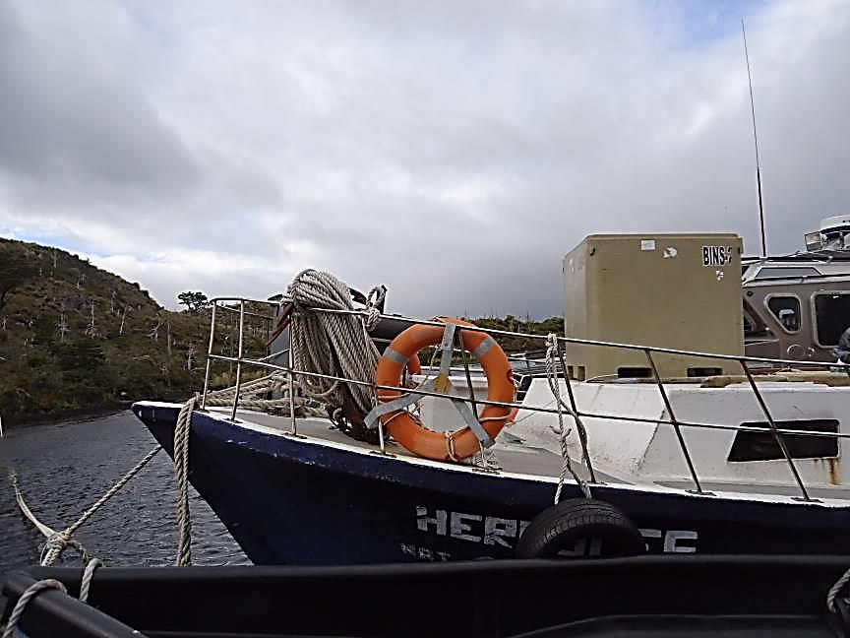 |  |  | 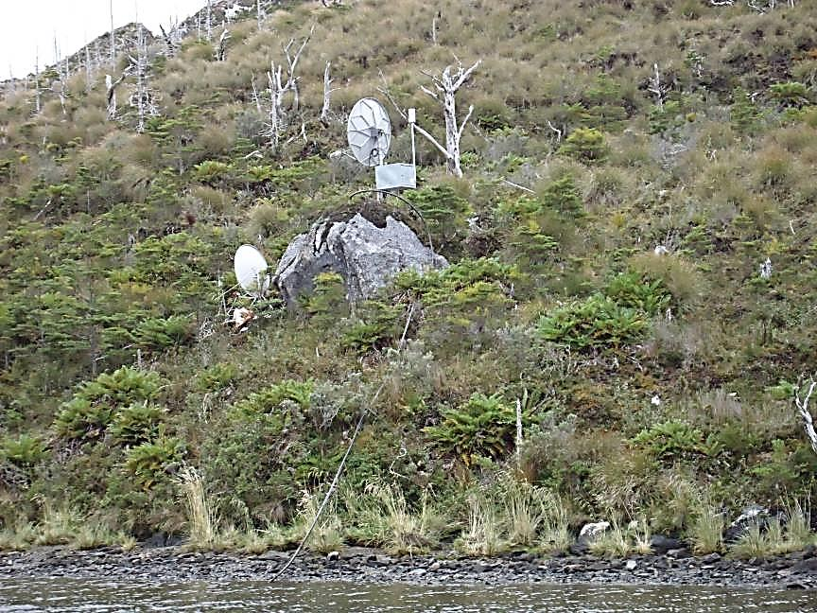
Fotografía 13. | Fecha : 01-04-2014 |  | Fotografía 14. | Fecha : 01-04-2014
Coordenadas DATUM WGS84 HUSO 18 | Coordenada Norte:  --- | Coordenada Este:  --- | Coordenadas DATUM WGS84 HUSO 18 | Coordenada Norte:  --- | Coordenada Este:  ---
Descripción Medio de Prueba: Vista general de proa y nombre de la Nave “Don Hércules”, utilizada como habitabilidad para los centros Entrada Bahía Tranquila 1 y 2. |  |  | Descripción Medio de Prueba: Vista general antenas de telecomunicaciones en sector de playa adyacente al centro Entrada Bahía Tranquila 2.

Número de Hecho Constatado: 14 | Estación: 15
Tipo de exigencia según lo indicado en RCA: 02_Normativa ambiental aplicable
Exigencia:
Considerando 5.2 RCA N°185/2002
Reglamento de Acuicultura
El Titular deberá dar cumplimiento con el Reglamento Ambiental para la Acuicultura, D.S. 320 de 2001 (MINECOM)

Artículo 4, letra e) D.S. MINECON N°320/2001
Todo centro de cultivo deberá cumplir siempre con las siguientes condiciones: […]
e) […] Las condiciones de seguridad de los módulos de cultivo y del fondeo de los centros de cultivo intensivo de peces, deberán ser certificadas anualmente, por un profesional o entidad debidamente calificados.
Una copia de las certificaciones señaladas en el inciso anterior deberán ser mantenidas en el centro de cultivo. […]

Hecho(s) constatado(s) durante la fiscalización:
- A raíz de inspección sectorial efectuada por profesionales de SERNAPESCA el día 23/05/13, se constató que los centros Entrada Bahía Tranquila 1 y 2 no contaban con certificados de seguridad de sus módulos de cultivo y fondeos, a pesar de ser centros nuevos recién fondeados (Ver Anexos 4, 5, 6 y 7).

OTROS HECHOS.

Otros Hecho N°1
Descripción:
Durante la inspección ambiental realizada el día 1 de abril de 2014, se constató que en el centro Entrada Bahía Tranquila 1 existía una plataforma vacía que habría sido utilizada para el almacenamiento de materiales y alimento, la cual no se encuentra identificada en la Resolución de Calificación Ambiental del único proyecto en ejecución evaluado ambientalmente (RCA N°185/2002). De igual forma, se observó que en el centro Entrada Bahía Tranquila 2 existía una “plataforma de alimento y materiales” que era utilizada para almacenar residuos, alimento, red de recaptura de peces y materiales para desinfectar, la cual tampoco se encuentra identificada en la Resolución de Calificación Ambiental antes mencionada (Ver Fotografías 15 y 16).

Registros
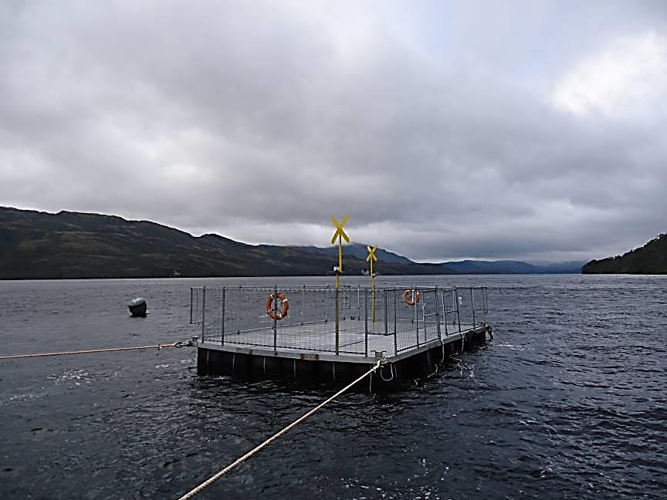 |  |  | 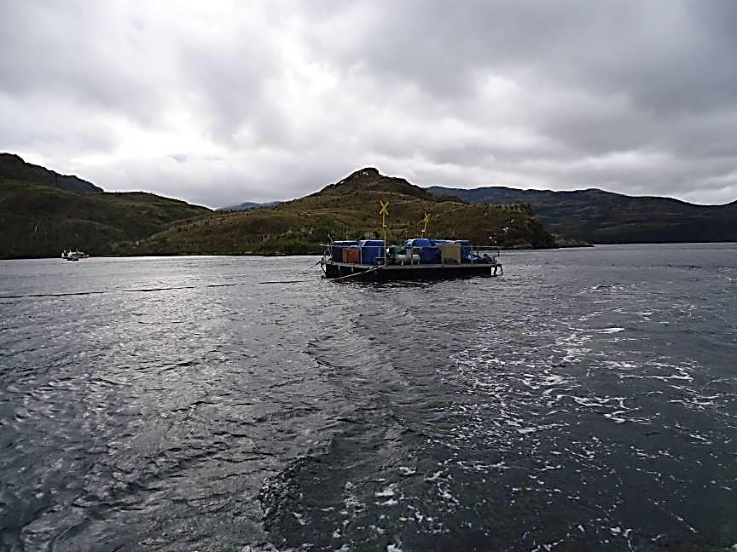
Fotografía 15. | Fecha : 01-04-2014 |  | Fotografía 16. | Fecha : 01-04-2014
Coordenadas DATUM WGS84 HUSO 18 | Coordenada Norte:  --- | Coordenada Este:  --- | Coordenadas DATUM WGS84 HUSO 18 | Coordenada Norte:  --- | Coordenada Este:  ---
Descripción Medio de Prueba: Vista general de plataforma vacía que habría sido utilizada para el almacenamiento de materiales y alimento en el centro Entrada Bahía Tranquila 1. |  |  | Descripción Medio de Prueba: Vista general de plataforma de alimento y materiales situada en el centro Entrada Bahía Tranquila 2.

CONCLUSIONES.

La actividad de fiscalización ambiental realizada, consideró la verificación de las exigencias asociadas a la Resolución de Calificación Ambiental correspondiente al proyecto “Centro de Engorda de Salmonídeos Entrada Bahía Tranquila 1 (201122004) Entrada Bahía Tranquila 2 (201122005) Estero Poca Esperanza Península Barros Arana” (RCA N°185/2002).

Del total de exigencias verificadas, se identificaron las siguientes no conformidades:

N° Hecho Constatado | Materia Específica Objeto de la Fiscalización Ambiental. | Tipo de exigencia según lo indicado en la RCA | Exigencia Asociada | Descripción de la No Conformidad
1 | Localización de proyecto en área de concesión autorizada en la RCA. | 01_Descripción del proyecto o actividad | Considerando 3.1.1.2 RCA N°185/2002  Las coordenadas geográficas son:  Entrada Bahía Tranquila 2 (201122005) | A partir de la utilización del Sistema de Información Territorial de la Superintendencia del Medio Ambiente (NEPAssist) y en base a los resultados de las mediciones efectuadas en terreno, se advierte que la totalidad de las estructuras correspondientes al centro de cultivo Entrada Bahía Tranquila 2, se encuentran ubicadas fuera del área de concesión acuícola otorgada, según distancias que varían entre los 300 y 575 metros aproximadamente a la misma.
  Punto | LATITUD (S) | LONGITUD (W)
  A | 52° 12’ 00,0’’ | 72° 54’ 24,0’’
  B | 52° 12’ 03,8’’ | 72° 54’ 24,0’’
  C | 52° 12’ 03,8’’ | 72° 54’ 38,5’’
  D | 52° 12’ 00,0’’ | 72° 54’ 38,5’’
4 | Manejo de los efectos de la materia orgánica por alimento no consumido y fecas en el sedimento y columna de agua | 10_Compromisos ambientales voluntarios | Considerandos 5.6 y 5.6.1 RCA N°185/2002  Entrega de Informes  Deberá también, entregar a la Comisión Nacional del Medio Ambiente informes anuales que contengan la siguiente información:  Datos productivos  Incremento de la biomasa en términos anuales o del ciclo productivo logrado en el centro. Se deberá acompañar a ello, la información sobre la cantidad total de alimento suministrado para lograr tal incremento, en el periodo antes indicado y estimación de la perdida de alimento. | Los informes anuales relativos a los datos productivos de ambos centros, incluidos los incrementos de la biomasa, las cantidades totales de alimento suministrado y las estimaciones de pérdida de alimento en dicho periodo, no fueron remitidos a la SMA a través del Sistema de Seguimiento Ambiental, conforme se instruyó mediante Resolución Exenta N°844 de fecha 14 de diciembre de 2012 de la Superintendencia del Medio Ambiente.
4 |  | --- | Artículo Segundo Resolución Exenta (SMA) N°844/2012  Obligación de remitir información. En virtud de lo dispuesto en el inciso primero del artículo 2° de la Ley Orgánica de la Superintendencia del Medio Ambiente, los destinatarios de la presente instrucción deberán remitir a la Superintendencia del Medio Ambiente, la información respecto de las condiciones, compromisos o medidas, que ya sea por medio de monitoreos, mediciones, reportes, análisis, informes de emisiones, estudios, auditorías, cumplimiento de metas o plazos, y en general cualquier otra información destinada al seguimiento ambiental del proyecto o actividad, según las obligaciones establecidas en su Resolución de Calificación Ambiental.
5 | Manejo de Mortandades | 01_Descripción del proyecto o actividad | Considerando 3.3.1.2.2 RCA N°185/2002  Tratamiento de la Mortalidad  […] Para la disposición final de las mortalidades, se realizará a través de un pescaterio, para ello se está evaluando la compra de terrenos y la memoria técnica explicativa será presentada, cuándo corresponda. | El titular no acredita la disposición final del material ensilado proveniente de los centros de cultivo inspeccionados, sino solo su traslado hacia las instalaciones de la Planta Pesquera Edén.
6 | Manejo de Mortandades | 10_Compromisos ambientales voluntarios | Considerandos 5.6 y 5.6.2 RCA N°185/2002  Entrega de Informes  Deberá también, entregar a la Comisión Nacional del Medio Ambiente informes anuales que contengan la siguiente información:  Datos de Mortalidad  Deberá informar de las Mortalidades del centro de cultivo anualmente. Además de las cantidades de mamíferos marinos y aves muertas por interacción con las actividades del cultivo. | Los informes anuales relativos a datos de mortalidad, incluidas las cantidades de mamíferos marinos y aves muertas por interacción con las actividades de ambos centros de cultivo, no fueron remitidos a la SMA a través del Sistema de Seguimiento Ambiental, conforme se instruyó mediante Resolución Exenta N°844 de fecha 14 de diciembre de 2012 de la Superintendencia del Medio Ambiente.
6 | Manejo de Mortandades | --- | Artículo Segundo Resolución Exenta (SMA) N°844/2012  Obligación de remitir información. En virtud de lo dispuesto en el inciso primero del artículo 2° de la Ley Orgánica de la Superintendencia del Medio Ambiente, los destinatarios de la presente instrucción deberán remitir a la Superintendencia del Medio Ambiente, la información respecto de las condiciones, compromisos o medidas, que ya sea por medio de monitoreos, mediciones, reportes, análisis, informes de emisiones, estudios, auditorías, cumplimiento de metas o plazos, y en general cualquier otra información destinada al seguimiento ambiental del proyecto o actividad, según las obligaciones establecidas en su Resolución de Calificación Ambiental.
7 | Manejo de fármacos | 10_Compromisos ambientales voluntarios | Considerandos 5.6 y 5.6.3 RCA N°185/2002  Entrega de Informes  Deberá también, entregar a la Comisión Nacional del Medio Ambiente informes anuales que contengan la siguiente información:  Usos de Antibióticos  Deberá indicar la cantidad de antibiótico suministrado por ciclo productivo y acompañar la certificación del médico veterinario que prescribió el tratamiento. | Los informes anuales relativos al uso de antibióticos de ambos centros, incluidas las cantidades suministradas por ciclo productivo y la certificación del médico veterinario que los prescribió, no fueron remitidos a la SMA a través del Sistema de Seguimiento Ambiental, conforme se instruyó mediante Resolución Exenta N°844 de fecha 14 de diciembre de 2012 de la Superintendencia del Medio Ambiente.
7 | Manejo de fármacos | --- | Artículo Segundo Resolución Exenta (SMA) N°844/2012  Obligación de remitir información. En virtud de lo dispuesto en el inciso primero del artículo 2° de la Ley Orgánica de la Superintendencia del Medio Ambiente, los destinatarios de la presente instrucción deberán remitir a la Superintendencia del Medio Ambiente, la información respecto de las condiciones, compromisos o medidas, que ya sea por medio de monitoreos, mediciones, reportes, análisis, informes de emisiones, estudios, auditorías, cumplimiento de metas o plazos, y en general cualquier otra información destinada al seguimiento ambiental del proyecto o actividad, según las obligaciones establecidas en su Resolución de Calificación Ambiental.
9 | Manejo de Residuos Líquidos | 02_Normativa ambiental aplicable | Considerando 5.2 RCA N°185/2002  Reglamento de Acuicultura  El Titular deberá dar cumplimiento con el Reglamento Ambiental para la Acuicultura, D.S. 320 de 2001 (MINECOM)  Artículo 9, D.S. MINECON N°320/2001  La limpieza y lavado de las artes de cultivo sólo podrá realizarse bajo las condiciones generales y específicas que para cada caso se indican: […]  2. El lavado o limpieza de las artes de cultivo en instalaciones ubicadas en tierra sólo podrá efectuarse bajo las siguientes condiciones copulativas:  a) Las instalaciones deberán tratar sus efluentes de acuerdo con las normas de emisión vigentes y lo dispuesto en el decreto supremo a que se refiere el artículo 86 de la Ley General de Pesca y Acuicultura. […] | El titular no remite registros que acrediten que el taller de reparación y mantención de la empresa Ingeniería de Redes Limitada, Puerto Montt, donde se ha efectuado la desinfección de redes peceras y pajareras que han sido destinadas al centro Entrada Bahía Tranquila 1, efectúa el tratamiento de sus residuos industriales líquidos de acuerdo a las normas de emisión vigentes.
10 | Manejo de Residuos Líquidos | 01_Descripción del proyecto o actividad | Considerando 3.3.1.1 RCA N°185/2002  Planta de Tratamiento:  Las aguas servidas serán recibidas en un estanque de digestión aeróbica de 2400 lt de capacidad. Sobre el estanque de aguas servidas, en el exterior, sobre cubierta principal, deberá disponerse de una tapa escotilla estanca para extraer periódicamente los lodos del sistema […]  El efluente será desinfectado por cloración con pastillas de hipoclorito de calcio y luego declorado con pastillas de sulfito de sodio en un estanque de desinfección, antes de ser dispuestas por medio de emisario de 24 m. de profundidad. | Las aguas servidas generadas por el personal que labora en los centros son descargadas en forma directa al mar desde la embarcación utilizada como habitabilidad, sin previo tratamiento.
12 | Manejo de Residuos | 01_Descripción del proyecto o actividad | Considerando 3.3.1.2.1 RCA N°185/2002  Residuos Sólidos domésticos  Se utilizaría recipientes plásticos con tapa […]. Estos serán trasladados […], al vertedero municipal de Puerto Natales. | En el 36% de los despachos de residuos efectuados desde los centros informados por el titular, no se acredita el traslado de los mismos a una instalación autorizada.
13 | Condiciones de seguridad y habitabilidad | 01_Descripción del proyecto o actividad | Considerandos 3.2.1.2, 3.2.1.2.1 y 3.2.1.2.1.1 RCA N°185/2002  Descripción del pontón  Catamarán con Habitabilidades  Especificaciones generales  Artefacto tipo catamarán de alrededor de 21 m. de eslora y 13 m de manga, construido en acero zincado en baño de Zinc fundido. El casco del catamarán llevará lastre para alargar el periodo de oscilación y tendrá un puntal de 2,5 m para facilitar la circulación mantenimiento en su interior.  El artefacto estará habilitado para contener […] acomodaciones individuales para tres profesionales del centro de cultivo y acomodaciones colectivas para 10 personas de apoyo.  Considerandos 3.2.1.2, 3.2.1.2.1 y 3.2.1.2.1.2 RCA N°185/2002  Descripción del pontón  Catamarán con Habitabilidades  Líneas de Distribución  Bajo cubierta se ubicarán […] equipo desalinizador de agua […].  Considerandos 3.2.1.2, 3.2.1.2.1 y 3.2.1.2.1.4 RCA N°185/2002  Descripción del pontón  Catamarán con Habitabilidades  Segunda Cubierta  La oficina de operaciones y comando del centro de cultivo estará equipada con […] 1 Antena comunicaciones satelitales para transmisión de datos y comunicaciones […].  Punto 2.3 letra A, sección i, página 8 DIA “Centro de Engorda de Salmonídeos Entrada Bahía Tranquila 1 (201122004) Entrada Bahía Tranquila 2 (201122005) Estero Poca Esperanza Península Barros Arana”  Pontón Flotante con Habitabilidades  Se proyecta la construcción de Pontones que cuenten con espacios de almacenamiento y sistemas distribución automática de alimento, habilitado para el personal fijo de operación y personal de servicios que esté de paso en el lugar. […] | En los centros inspeccionados no existen pontones (Artefactos Navales) que sean utilizados como habitabilidad, sino sólo una (1) Nave para ambos que cumple dicha labor, la cual posee características distintas a las descritas en el proyecto aprobado ambientalmente en actual ejecución.  Los centros inspeccionados no contaban con equipos desalinizadores para la potabilización del agua.  Las antenas utilizadas para proveer los servicios de transmisión de datos y comunicaciones con los centros, han sido instaladas en el sector del borde costero adyacente al centro Entrada Bahía Tranquila 2 y no en pontones de habitabilidad.
14 | Condiciones de seguridad y habitabilidad | 02_Normativa ambiental aplicable | Considerando 5.2 RCA N°185/2002  Reglamento de Acuicultura  El Titular deberá dar cumplimiento con el Reglamento Ambiental para la Acuicultura, D.S. 320 de 2001 (MINECOM)  Artículo 4, letra e) D.S. MINECON N°320/2001  Todo centro de cultivo deberá cumplir siempre con las siguientes condiciones: […]  e) […] Las condiciones de seguridad de los módulos de cultivo y del fondeo de los centros de cultivo intensivo de peces, deberán ser certificadas anualmente, por un profesional o entidad debidamente calificados.  Una copia de las certificaciones señaladas en el inciso anterior deberán ser mantenidas en el centro de cultivo. […] | Los centros inspeccionados no contaban con certificados de seguridad de sus módulos de cultivo y fondeos, a pesar de ser centros nuevos recién fondeados.
1 | Otros Hechos | --- | --- | Se constató que en el centro Entrada Bahía Tranquila 1 existía una plataforma vacía, la cual no se encuentra identificada en la Resolución de Calificación Ambiental del único proyecto en ejecución evaluado ambientalmente (RCA N°185/2002).  De igual forma, se observó que en el centro Entrada Bahía Tranquila 2 existía una “plataforma de alimento y materiales” que era utilizada para almacenar residuos, alimento, red de recaptura de peces y materiales para desinfectar, la cual tampoco se encuentra identificada en la Resolución de Calificación Ambiental antes mencionada.

ANEXOS.

N° Anexo | Nombre Anexo
1 | Acta de Inspección Ambiental
2 | Documentación solicitada y entregada
3 | Carta D.T. N°51/14 de Pesquera Cabo Spencer S.A. recepcionada con fecha 07/04/14
4 | Memorándum D.S.C. N°167 de fecha 16/06/14
5 | Ord. N°26963 de fecha 05/07/13 de la Dirección Nacional de SERNAPESCA
6 | Memorándum D.S.C. N°173 de fecha 17/06/14
7 | Ord. N°26965 de fecha 05/07/13 de la Dirección Nacional de SERNAPESCA
8 | Certificado Posicionamiento a la Entrega correspondiente al centro Entrada Bahía Tranquila 1
9 | Certificado Posicionamiento a la Entrega correspondiente al centro Entrada Bahía Tranquila 2
10 | Resolución Exenta (SEA) N°197 de fecha 26/07/13

